CENTRO UNIVERSITÁRIO DO PLANALTO CENTRAL APPARECIDO DOS SANTOS
ANÁLISE E DESENVOLVIMENTO DE SISTEMAS

Alessandro Falcão Zovico
Arthur Cauã Machado De Souza
Cauã Alves Fernandes
Edna Júlia Menezes Marques
Lucas Ibiapina De Morais
Pedro Henrique Ferreira Gomes
Sophia Fonseca Mandovano Moreira de Azevedo
Yudi Fidelis De Morais

ECOGIRO

Gama - DF
2026
Alessandro Falcão Zovico
Arthur Cauã Machado De Souza
Cauã Alves Fernandes
Edna Júlia Menezes Marques
Lucas Ibiapina De Morais
Pedro Henrique Ferreira Gomes
Sophia Fonseca Mandovano Moreira de Azevedo
Yudi Fidelis De Morais

ECOGIRO
Documentação do Projeto

Projeto apresentado ao Professor Hudson Neves e Silva, da disciplina Projeto Integrado em Programação WEB, do curso superior de Análise e Desenvolvimento de Sistemas do Centro Universitário Do Planalto Central Apparecido Dos Santos, como requisito parcial para avaliação.
Disciplina: Projeto Integrado em Programação WEB
Data: 24/09/2026
Orientador: Prof. Hudson Neves e Silva

Gama - DF
2026
CENTRO UNIVERSITÁRIO DO PLANALTO CENTRAL APPARECIDO DOS SANTOS - UNICEPLAC

NÚCLEO DE INICIAÇÃO CIENTÍFICA E EXTENSÃO

PROJETO INTEGRADO EM PROGRAMAÇÃO WEB

CURSO: Análise e Desenvolvimento de Sistemas
PROTOCOLO:
TÍTULO DO PROJETO: EcoGiro
PERÍODO DE EXECUÇÃO:
Data Início: 30/07/2026  Data Término: 23/11/2026 | Carga horária total: 80h
PROFESSOR ORIENTADOR: Prof. Hudson Neves e Silva
EQUIPE (Docentes e Discentes)
Nome completo | Cargo/Curso
Prof. Hudson Neves e Silva | Product Owner, Professor Orientador
Pedro Henrique Ferreira Gomes | Gerente de Projeto, Desenvolvedor Front-end
Alessandro Falcão Zovico | Desenvolvedor Front-end, WebDesigner
Cauã Alves Fernandes | Desenvolvedor Front-end
Yudi Fidelis De Morais | Desenvolvedor Front-end
Arthur Cauã Machado De Souza | Desenvolvedor Back-end
Lucas Ibiapina De Morais | Desenvolvedor Back-end
Edna Júlia Menezes Marques | Analista de QA, Analista de Projeto e Documentação
Sophia Fonseca Mandovano Moreira de Azevedo | Analista de QA, Analista de Projeto e Documentação

DETALHAMENTO
RESUMO
Em resumo, o EcoGiro é uma aplicação web desenvolvida para a gestão e oferta de serviços de mobilidade urbana por assinatura, oferecendo opções que vão desde patinetes elétricos até motocicletas de baixa cilindrada. O sistema foi criado para facilitar a escolha de planos e veículos por meio de um questionário de recomendação preciso. Isso acelera a contratação, garante a previsibilidade financeira dos usuários e incentiva a mobilidade urbana de baixo custo.
INTRODUÇÃO
A mobilidade urbana eficiente e sustentável é um pilar para a qualidade de vida nas grandes cidades. O trânsito intenso e o alto custo de manter um veículo próprio, são desafios diários para os cidadãos. O EcoGiro surge como uma solução digital, uma aplicação web voltada a oferecer mobilidade urbana por assinatura. O objetivo central é claro: oferecer alternativas práticas e econômicas a meios de transporte. A plataforma apresenta funcionalidades como uma landing page explicativa, um catálogo de veículos e um questionário de recomendação de planos, simplificando o fluxo para o usuário e organizando os pedidos na área administrativa.
OBJETIVOS
O EcoGiro é uma aplicação web desenvolvida com o objetivo de conectar pessoas a planos de transporte acessíveis através de uma interface intuitiva. O projeto foca na experiência do usuário e na área administrativa restrita, que permite ao gestor visualizar indicadores simples de solicitações e controlar os modelos disponíveis. O benefício final é gerar previsibilidade financeira e transporte de baixo custo para estudantes, trabalhadores e entregadores.
JUSTIFICATIVA
O modelo de assinatura (MaaS - Mobility as a Service) surge como alternativa viável para quem precisa de transporte temporário ou diário sem o peso da compra. Os centros urbanos sofrem com congestionamentos e poluição. Trazer veículos leves, como bicicletas e patinetes elétricos, incentiva a "micro-mobilidade" e a redução de carbono. Entregadores de aplicativo e trabalhadores autônomos precisam de ferramentas de trabalho com manutenção incluída para garantir o sustento diário sem imprevistos financeiros. O projeto resolve isso organizando o fluxo de solicitações.
METODOLOGIA E DESENVOLVIMENTO
Após uma breve pesquisa, identificamos que muitas pessoas enfrentam dificuldades para encontrar opções de mobilidade urbana prática, econômica e sustentável, além da burocracia associada à aquisição e manutenção de veículos próprios. Diante disso, o principal objetivo do projeto EcoGiro é facilitar a gestão e o acesso ao aluguel flexível de veículos leves (como bicicletas, bicicletas elétricas, patinetes e motos), beneficiando tanto usuários do dia a dia quanto profissionais autônomos e empresas. O site terá um layout intuitivo, buscando atender a todos os tipos de usuários sem abrir mão de um design moderno, sustentável e funcional. Para garantir uma interface bem estruturada e agradável, utilizamos o Figma no desenvolvimento do design, priorizando uma experiência de usuário (UX) e uma interface (UI) de alta qualidade.
Dado o prazo reduzido para a conclusão do projeto, optamos por utilizar a metodologia ágil Scrum (modelo de gestão que valoriza entregas contínuas, flexibilidade e colaboração entre a equipe), que permite um desenvolvimento dinâmico e adaptável. Através da realização de entregas parciais e incrementais, conseguimos acompanhar a evolução do sistema de forma contínua, reduzindo significativamente a chance de imprevistos e facilitando eventuais ajustes ao longo do processo.
O desenvolvimento do Front-end da aplicação foi realizado utilizando as tecnologias HTML5, CSS3, JavaScript, jQuery v4.0.0 e a biblioteca Leaflet.js para renderização do mapa dinâmico de veículos via OpenStreetMap, permitindo a criação de páginas responsivas e a comunicação assíncrona (via chamadas HTTP com Fetch API) com o servidor. O ambiente de desenvolvimento escolhido para o código cliente foi o Visual Studio Code.
Para a construção do Back-end, adotou-se a linguagem de programação Java 21 em conjunto com o ecossistema Spring Boot, um framework moderno e robusto para criação de APIs RESTful e gerenciamento das regras de negócio do servidor, além do Spring Security com criptografia BCrypt para controle estrito de autenticação e permissões de acesso (ROLE_USER e ROLE_ADMIN). O Gradle (utilizado por meio do Gradle Wrapper) foi empregado para a automação do build e o gerenciamento de dependências do projeto. A persistência dos dados (cadastro de usuários, planos de aluguel, solicitações, veículos e armazenamento dos resultados do questionário) foi estruturada através do Spring Data JPA/Hibernate integrado ao banco de dados relacional PostgreSQL hospedado na nuvem via Neon Serverless. Toda a aplicação está implantada no ambiente de nuvem do Render, integrada a um Cloudflare Worker (ecogiro-proxy) e disponibilizada via Cloudflare Pages para o roteamento seguro do tráfego.
Além das funcionalidades inicialmente previstas, o backend recebeu melhorias na organização e no gerenciamento administrativo da plataforma. Foram implementadas estruturas para gerenciamento de setores administrativos, atribuição de administradores, cadastro e gerenciamento de lojas e controle de propostas de redistribuição entre setores. Essas funcionalidades ampliaram as regras de negócio da aplicação e a organização dos dados, utilizando entidades e relacionamentos gerenciados pelo Spring Data JPA e Hibernate.

DESENVOLVIMENTO
Landing Page Principal e Mapeamento da Frota: Funciona como a página principal da aplicação, centralizando a apresentação do EcoGiro, a vitrine de veículos, os planos disponíveis, o suporte, a consulta de pedidos e a visualização geográfica da frota, contendo:
- Apresentação: Apresenta o conceito do EcoGiro, os benefícios da mobilidade sustentável e um botão de ação principal que direciona o usuário para o questionário de recomendação.
- Catálogo de Modelos: Exibe cards com abas interativas para navegação pelas categorias de veículos, incluindo motos, bicicletas convencionais, bicicletas elétricas e patinetes elétricos, acompanhados de informações técnicas, exigência de CNH e valores.
- Mapeamento Interativo: Integração com Leaflet.js e OpenStreetMap para apresentar no mapa os veículos cadastrados, utilizando suas coordenadas geográficas de latitude e longitude.
- Comparação de Planos: Apresentação das modalidades de planos de aluguel, incluindo Flex Semanal, Urbano Mensal, Entregador e Corporativo.
- FAQ e Modal de Suporte: Disponibiliza perguntas frequentes e formulário de contato para auxiliar os usuários.
Tela de Questionário, Recomendação e Gestão de Planos: Interface dedicada à coleta de informações do usuário e apresentação de recomendações de veículos compatíveis com suas necessidades.
- O usuário responde a perguntas sobre distância percorrida no dia a dia, disponibilidade de CNH, nível de esforço físico e orçamento disponível.
- As informações são encaminhadas ao backend por meio de uma API REST desenvolvida em Java 21 e Spring Boot, utilizando o endpoint /recomendacao.
- O sistema processa os critérios informados e apresenta uma recomendação principal, sua justificativa e opções alternativas.
- Os registros de recomendações podem ser associados aos usuários para consulta posterior, conforme os mecanismos de persistência implementados.
Autenticação, Autorização e Segurança (Tela de Login): Interface de acesso à aplicação por meio de e-mail e senha, integrada aos serviços de autenticação do backend.
- A autenticação é realizada por meio do endpoint /api/usuarios/login, responsável pela validação das credenciais.
- As senhas são protegidas por hash utilizando o algoritmo BCrypt.
- O sistema diferencia os perfis de acesso ROLE_USER e ROLE_ADMIN, restringindo as funcionalidades conforme as permissões de cada perfil.
- O controle de acesso é realizado pelo Spring Security, impedindo que usuários sem autorização acessem recursos administrativos e tratando acessos não permitidos por meio de respostas de acesso negado, incluindo o erro HTTP 403 Forbidden quando aplicável.
Painel do Usuário e Painel Administrativo: Ambientes com funcionalidades específicas conforme o perfil autenticado.
- Painel do Usuário: Permite consultar informações cadastrais, acessar o histórico de recomendações, solicitar planos de aluguel e acompanhar as informações relacionadas às solicitações e assinaturas.
- Painel Administrativo (ADMIN): Área restrita para gerenciamento dos veículos, consulta e análise das solicitações de planos, além das operações administrativas disponibilizadas pelo sistema.
Gerenciamento Administrativo de Setores, Lojas e Redistribuição: Foram acrescentadas funcionalidades para ampliar o controle administrativo e a organização operacional da plataforma.
- Setores Administrativos: Cadastro e gerenciamento dos setores utilizados na organização administrativa do EcoGiro.
- Atribuição de Administradores: Associação de administradores aos setores correspondentes, permitindo organizar as responsabilidades de gerenciamento.
- Gerenciamento de Lojas: Cadastro e organização das lojas do EcoGiro, incluindo informações de localização, capacidade e situação operacional.
- Propostas de Redistribuição: Estrutura para registrar e gerenciar propostas de redistribuição entre setores, com informações sobre os responsáveis, justificativas e situação das solicitações.
Estrutura de Backend, Persistência e Infraestrutura: O backend foi organizado para centralizar as regras de negócio, a autenticação, o gerenciamento das informações e a comunicação com o banco de dados.
- Backend: Desenvolvido em Java 21 com Spring Boot, utilizando Spring Security, Spring Data JPA e Hibernate.
- Persistência: Configuração para utilização de PostgreSQL em ambiente de hospedagem e H2 para execução local.
- Gerenciamento do Projeto: Utilização do Gradle para gerenciamento de dependências, compilação e execução de testes.
- Infraestrutura: Configurações para utilização do Render, Cloudflare e Neon na disponibilização dos componentes da aplicação.

MODELAGEM DO BANCO DE DADOS
A persistência relacional do EcoGiro foi estruturada para organizar e armazenar as informações necessárias ao funcionamento da plataforma, contemplando usuários, veículos, planos de aluguel, recomendações, solicitações e funcionalidades administrativas.
O banco de dados utiliza PostgreSQL, com configuração para hospedagem na plataforma Neon Serverless. A integração com a aplicação Java/Spring Boot é realizada por meio do Spring Data JPA e Hibernate, responsáveis pelo mapeamento objeto-relacional e pela persistência das informações. Para execução local, a aplicação também possui configuração com banco de dados H2.

Descrição das Principais Tabelas do Banco de Dados
Entidades principais da aplicação
- TB_USUARIO (Gestão de Usuários e Autenticação): Armazena os dados cadastrais dos usuários e administradores, incluindo informações de identificação, nome, CPF, e-mail, senha e perfil de acesso. As senhas são protegidas por hash utilizando BCrypt, enquanto os perfis permitem diferenciar as permissões de usuários comuns e administradores.
- TB_VEICULO (Gerenciamento da Frota): Armazena informações dos veículos disponibilizados pela plataforma, incluindo identificação, modelo, tipo, situação operacional, localização geográfica e informações relacionadas à loja responsável. Esses dados permitem organizar a frota e disponibilizar informações para os recursos de consulta e visualização geográfica.
- TB_PLANO_ALUGUEL (Modalidades de Aluguel): Responsável por armazenar as modalidades de planos oferecidas pelo EcoGiro, incluindo nome, descrição, preço, duração, categoria de veículo e situação de atividade.
- TB_RECOMENDACAO (Histórico de Recomendações): Armazena os dados relacionados às recomendações geradas a partir das respostas fornecidas pelos usuários no questionário. Contempla informações como distância percorrida, nível de esforço, necessidade de habilitação, orçamento e recomendações apresentadas, permitindo manter o histórico associado ao usuário.
- TB_SOLICITACAO_PLANO (Solicitações de Planos): Registra as solicitações de contratação de planos realizadas pelos usuários. Contém informações relacionadas ao usuário, plano solicitado, veículo associado, protocolo, situação da solicitação, mensagens e respostas administrativas, além das datas de solicitação e resposta.

Entidades administrativas e novas implementações
- TB_ASSINATURA_PLANO (Controle de Assinaturas): Armazena os registros de assinaturas de planos vinculados aos usuários. Contempla informações de identificação, usuário associado, plano contratado, solicitação de origem, situação da assinatura e datas de início e término.
- TB_SETOR_ADMINISTRATIVO (Gerenciamento de Setores): Armazena os setores administrativos utilizados na organização interna do EcoGiro, incluindo código, nome e situação de atividade.
- TB_ATRIBUICAO_SETOR (Atribuição de Administradores): Registra a associação entre administradores e setores administrativos, permitindo identificar os responsáveis por cada setor e armazenar a data de atribuição.
- TB_LOJA_ECOGIRO (Gerenciamento de Lojas): Armazena informações das lojas vinculadas à estrutura operacional do EcoGiro, incluindo código, nome, setor associado, coordenadas geográficas, capacidade e situação operacional.
- TB_PROPOSTA_REDISTRIBUICAO (Propostas de Redistribuição): Registra propostas de redistribuição administrativa entre setores, armazenando informações sobre os setores envolvidos, administradores responsáveis pela solicitação e decisão, justificativa, situação da proposta e datas de criação e decisão.
Relacionamentos entre as Entidades
A estrutura relacional do EcoGiro permite estabelecer vínculos entre os principais registros da aplicação. Os usuários podem estar associados às recomendações, solicitações de planos e assinaturas. As solicitações relacionam os usuários aos planos de aluguel, enquanto as assinaturas permitem acompanhar os vínculos estabelecidos entre clientes e planos contratados.
Os veículos podem estar relacionados às solicitações e às lojas responsáveis por sua organização. As recomendações também podem manter referências aos veículos indicados ao usuário, conforme as relações implementadas no sistema.
Na parte administrativa, os setores podem estar associados às atribuições de administradores e às lojas cadastradas. As propostas de redistribuição mantêm referências aos setores envolvidos e aos responsáveis por sua solicitação e decisão.
Esses relacionamentos permitem organizar as informações de maneira estruturada, facilitar as consultas e manter a integridade dos dados utilizados pelas diferentes funcionalidades da aplicação.

Integridade e Persistência dos Dados
O mapeamento das entidades e seus relacionamentos é realizado por meio do Spring Data JPA e Hibernate. As chaves primárias identificam os registros, enquanto as referências entre entidades permitem estabelecer os vínculos necessários às regras de negócio.
A aplicação utiliza configuração para persistência em PostgreSQL e ambiente H2 para execução local, possibilitando a utilização dos recursos de modelagem em diferentes ambientes de execução.
Essa organização contribui para a separação das responsabilidades, a manutenção dos registros e a integração entre os módulos de usuários, frota, planos, recomendações e gerenciamento administrativo.

Diagrama Entidade-Relacionamento (DER) do EcoGiro.
O diagrama apresenta a estrutura do banco de dados da plataforma EcoGiro, demonstrando as principais entidades, seus atributos e os relacionamentos estabelecidos entre elas.
A modelagem contempla os dados de usuários, veículos, planos, recomendações e solicitações, além das estruturas administrativas relacionadas ao gerenciamento de setores, lojas, atribuições e propostas de redistribuição. Essa representação permite compreender como as informações são organizadas e relacionadas para atender às funcionalidades do sistema.

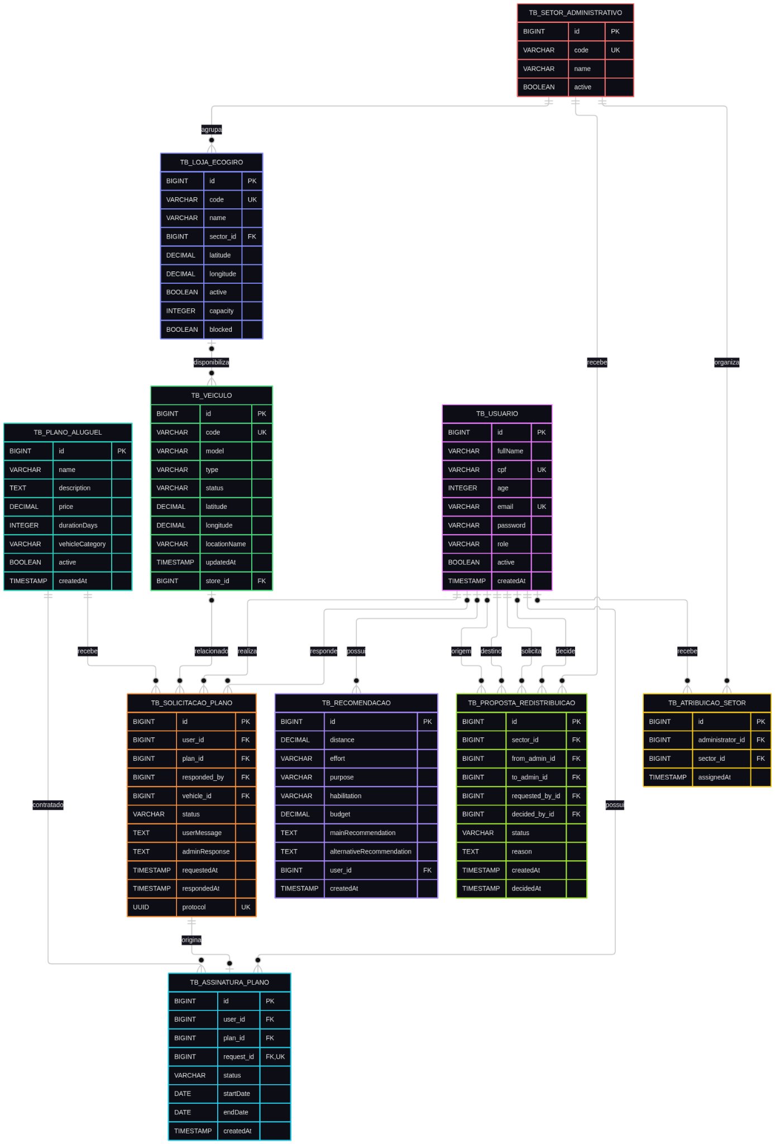
Fonte: Elaborado pela equipe (2026).

MATERIAL E MÉTODOS

Softwares e Ferramentas
- Java Development Kit (JDK 21): ambiente de desenvolvimento e compilação utilizado na aplicação backend, conforme a configuração do projeto e do ambiente Docker.
- Gradle: ferramenta de automação de build e gerenciamento das dependências da aplicação Java, utilizada por meio do Gradle Wrapper.
- Spring Boot: framework utilizado no desenvolvimento do backend, responsável pela disponibilização dos endpoints HTTP, processamento das requisições e implementação das regras de negócio.
- Neon Serverless PostgreSQL: serviço de banco de dados relacional gerenciado na nuvem, configurado para armazenar os dados da aplicação em ambiente de produção.
- Render: plataforma de hospedagem utilizada para executar o backend Java e disponibilizar a aplicação por meio de um serviço web.
- Cloudflare Pages e Cloudflare Worker: serviços utilizados para publicação das interfaces web e encaminhamento de requisições específicas ao backend, incluindo operações de autenticação e acesso a páginas protegidas.
- Visual Studio Code: editor de código-fonte utilizado durante o desenvolvimento, caso confirmado pela equipe.
- Navegadores web: utilizados para acessar a aplicação e realizar testes funcionais e de compatibilidade. Os navegadores específicos devem corresponder aos efetivamente utilizados durante a validação.
- Git e GitHub: ferramentas utilizadas para controle de versão, organização das branches, registro de alterações e armazenamento remoto do código-fonte.
Tecnologias Utilizadas
- HTML5: utilizado na estruturação das páginas e dos componentes das interfaces web.
- CSS3: utilizado na estilização dos elementos, organização visual e adaptação das interfaces a diferentes tamanhos de tela.
- JavaScript: utilizado para implementar interações nas páginas, manipular elementos da interface e realizar requisições HTTP ao backend.
- jQuery 4.0.0: biblioteca incluída na página inicial para auxiliar na manipulação do DOM e no tratamento de eventos, nas funcionalidades em que seu uso efetivo esteja presente no código.
- Spring Boot e Spring Web MVC: utilizados na implementação dos endpoints HTTP e no processamento das requisições recebidas pelo servidor.
- Spring Data JPA e Hibernate: utilizados no mapeamento objeto-relacional e na persistência dos dados no banco de dados.
- Spring Security: utilizado como parte da infraestrutura de segurança e autenticação da aplicação.
- BCrypt: algoritmo de hash de senhas utilizado no mecanismo de autenticação, conforme a implementação de segurança do projeto.
- PostgreSQL: sistema gerenciador de banco de dados relacional utilizado no ambiente de produção por meio do serviço Neon.
- Leaflet.js: biblioteca JavaScript utilizada para implementar a exibição e a interação com mapas na aplicação.
- OpenStreetMap: serviço de dados cartográficos utilizado como fonte de informações geográficas para a apresentação dos mapas.

RESULTADOS E DISCUSSÃO
O projeto EcoGiro resultou no desenvolvimento de uma plataforma web full stack voltada à mobilidade urbana por meio da disponibilização e do gerenciamento de veículos por assinatura. Durante o desenvolvimento, foram implementadas funcionalidades como catálogo de veículos, questionário de recomendação, gerenciamento de planos, autenticação de usuários e painéis com funcionalidades específicas para usuários e administradores. A aplicação também recebeu recursos administrativos para organização dos setores, atribuição de administradores, gerenciamento de lojas e controle de propostas de redistribuição entre setores. Essas funcionalidades ampliaram as possibilidades de gerenciamento da plataforma e contribuíram para a organização das operações internas.
A utilização de Java 21, Spring Boot, Spring Security, BCrypt, Spring Data JPA, Hibernate e PostgreSQL permitiu estruturar o backend e implementar mecanismos de persistência e segurança. A integração com serviços de hospedagem e infraestrutura em nuvem, como Render, Neon e Cloudflare, fez parte da estratégia de disponibilização da aplicação.
Durante o desenvolvimento, a equipe enfrentou desafios relacionados à integração entre frontend e backend, à configuração dos serviços em nuvem e à correção de falhas identificadas nos testes. A utilização de práticas de desenvolvimento incremental e organização das atividades contribuiu para a implementação gradual das funcionalidades e para o aperfeiçoamento do sistema.
Como resultado, o EcoGiro apresenta uma estrutura que reúne funcionalidades de recomendação, consulta de veículos e gerenciamento de planos em uma única plataforma. Embora ainda existam possibilidades de aprimoramento e validação em ambiente de produção, o projeto demonstra o potencial da tecnologia para apoiar iniciativas de mobilidade urbana sustentável e facilitar a administração de serviços de aluguel de veículos.
DESCRIÇÃO DOS RESULTADOS
Durante o desenvolvimento do EcoGiro, foram implementadas e avaliadas funcionalidades relacionadas ao gerenciamento de veículos, recomendação de planos, autenticação de usuários e administração da plataforma. A aplicação foi estruturada com backend em Java 21 e Spring Boot, utilizando serviços de infraestrutura em nuvem, como Render, Cloudflare e Neon PostgreSQL, conforme a configuração do projeto.
Entre as principais funcionalidades desenvolvidas e verificações realizadas, destacam-se:
- Mapeamento de Frota com Geolocalização: Foi implementada a exibição de veículos em mapas utilizando a biblioteca Leaflet.js e dados cartográficos do OpenStreetMap. A funcionalidade permite representar a localização dos veículos a partir das coordenadas cadastradas na aplicação, não sendo caracterizada necessariamente como rastreamento GPS em tempo real.
- Algoritmo de Recomendação e Questionário: Foi desenvolvido um formulário que coleta informações como distância percorrida, necessidade de habilitação (CNH), nível de esforço e orçamento disponível. As respostas são utilizadas no processo de recomendação de veículos, com apresentação de sugestões ao usuário por meio da funcionalidade disponibilizada no endpoint /recomendacao.
- Segurança e Controle de Acesso: Foi implementada uma estrutura de autenticação e autorização utilizando Spring Security e BCrypt para proteção das senhas. A aplicação diferencia os perfis de usuário e administrador, restringindo o acesso às funcionalidades conforme as permissões estabelecidas.
- Fluxo de Solicitação e Gestão de Planos: Foram desenvolvidas funcionalidades para permitir que o usuário consulte planos e encaminhe solicitações. O painel administrativo disponibiliza recursos para análise e gerenciamento dessas solicitações, incluindo operações de aprovação e rejeição, conforme as regras implementadas.
- Consulta de Solicitações: A plataforma contempla recursos de acompanhamento de solicitações por meio de informações de identificação, como número de protocolo. A consulta permite ao usuário verificar o andamento do pedido de acordo com os dados registrados no sistema.
- Validação de Cadastro e Autenticação: Foram desenvolvidos os fluxos de cadastro e login, com validação das credenciais e utilização dos mecanismos de segurança implementados no backend.
- Execução dos Testes Locais e Compilação: Foram realizadas verificações do projeto por meio do Gradle Wrapper, incluindo a execução dos testes automatizados disponíveis e a verificação da compilação do backend. Essas atividades auxiliaram na identificação de possíveis falhas durante o desenvolvimento.
- Infraestrutura, Roteamento e Publicação na Nuvem: A arquitetura do projeto utiliza Cloudflare para disponibilização da interface e encaminhamento de requisições, Render para hospedagem do backend e Neon como serviço de banco de dados PostgreSQL. A configuração desses serviços fez parte do processo de integração e publicação da aplicação.

Além das funcionalidades voltadas aos usuários, foram desenvolvidos recursos administrativos para gerenciamento de setores, atribuição de administradores, cadastro de lojas e propostas de redistribuição entre setores. Essas implementações ampliaram as possibilidades de organização e administração da plataforma.
CONCLUSÃO
O desenvolvimento do sistema EcoGiro demonstrou a aplicação prática dos conhecimentos de Engenharia de Software na construção de uma plataforma web voltada à mobilidade urbana e ao gerenciamento de veículos por assinatura. A solução reuniu uma interface interativa e recursos de backend desenvolvidos com Java 21 e Spring Boot, buscando facilitar a consulta de veículos, a escolha de planos e a administração dos serviços oferecidos.
Entre os principais resultados alcançados, destacam-se a implementação de um questionário de recomendação de veículos, a exibição de informações geográficas por meio das bibliotecas Leaflet.js e OpenStreetMap, os mecanismos de cadastro e autenticação de usuários e os painéis de gerenciamento destinados aos diferentes perfis de acesso. Também foram desenvolvidos recursos administrativos para organização de setores, atribuição de administradores, gerenciamento de lojas e controle de propostas de redistribuição.
A utilização de tecnologias como Spring Security, BCrypt, Spring Data JPA, Hibernate e PostgreSQL contribuiu para a estruturação do backend, a proteção das credenciais e o gerenciamento dos dados da aplicação. A integração com serviços como Render, Neon e Cloudflare também representou uma etapa importante na organização da infraestrutura e na disponibilização do sistema.
Durante o projeto, a equipe enfrentou desafios relacionados à integração entre tecnologias, à configuração do ambiente de hospedagem e à correção de problemas identificados durante o desenvolvimento. A realização de testes e ajustes incrementais contribuiu para o aperfeiçoamento das funcionalidades e para a evolução da aplicação.
Conclui-se que o EcoGiro alcançou resultados relevantes em relação à proposta de desenvolver uma plataforma digital de apoio à mobilidade urbana sustentável. Além de apresentar possibilidades de expansão e aprimoramento, o projeto proporcionou à equipe experiência prática com desenvolvimento full stack, integração de sistemas, modelagem de banco de dados, segurança da informação e trabalho colaborativo.
Como trabalhos futuros, destacam-se a ampliação dos recursos de acompanhamento da frota, o aprimoramento das recomendações, a realização de novas validações em ambiente de produção e a expansão das funcionalidades administrativas. Dessa forma, o EcoGiro constitui uma base tecnológica com potencial para contribuir com soluções de mobilidade urbana mais acessíveis, organizadas e sustentáveis.

REVISÃO DE LITERATURA
A fundamentação teórica deste trabalho organiza-se em cinco eixos temáticos centrais que sustentam conceitualmente o desenvolvimento do projeto EcoGiro: os conceitos de mobilidade urbana sustentável e Mobility as a Service (MaaS); os aspectos comportamentais e cognitivos na tomada de decisão do usuário; os padrões arquiteturais de desenvolvimento de software full stack com Java e Spring; os pilares de segurança em aplicações web e controle de acesso; e a infraestrutura de computação em nuvem com serviços de proxy.
Mobilidade Urbana Sustentável e Mobility as a Service (MaaS)
A transição para um paradigma de mobilidade urbana sustentável envolve a substituição gradativa do modelo de propriedade individual por modelos baseados no acesso e compartilhamento. Segundo a Associação Nacional de Transportes Públicos (ANTP, 2019), o conceito de Mobility as a Service (MaaS) representa a integração de múltiplos serviços de transporte em uma única plataforma acessível sob demanda, permitindo que o usuário planeje e utilize seus deslocamentos de forma unificada.
Complementarmente, o Instituto de Transporte e Logística (ITL, [s.d.]) destaca que as tecnologias de mobilidade por assinatura reduzem a barreira de entrada financeira para o uso de veículos ecológicos, permitindo que micro-modais sejam inseridos na rotina diária de trabalhadores e estudantes com previsibilidade de custos. Corroborando essa perspectiva, Vasconcellos (2018) reitera que a promoção do transporte público e de modos não motorizados é essencial para mitigar os impactos ambientais e a saturação viária nas metrópoles contemporâneas.
Design de Interface, Experiência do Usuário (UX) e Tomada de Decisão
A escolha por um meio de transporte em uma plataforma digital envolve a avaliação consciente de fatores econômicos, tempo e esforço. Conforme destacado por Norman (2013), o design centrado no usuário deve prover visibilidade e realimentação (feedback) imediatas para que o indivíduo tome decisões assertivas sem elevar sua carga mental.
Nesse sentido, interfaces de recomendação orientadas atuam como facilitadores cognitivos ao reduzir a incerteza do consumidor durante a navegação (PRESSMAN; MAXIM, 2016). Além disso, Krug (2014) reitera a importância de criar fluxos intuitivos e sem fricção na web, garantindo que a jornada do usuário até a escolha do plano ocorra de maneira rápida e clara.
Arquitetura de Software Full Stack, Padrões REST/MVC e Gestão Ágil
A construção de plataformas web modernas demanda o desacoplamento entre a camada de apresentação (front-end) e a camada de controle/negócio (back-end). Conforme exposto por Fielding (2000), a arquitetura REST (Representational State Transfer) estabelece diretrizes para a troca de dados por meio de mensagens assíncronas em formato JSON.
No ecossistema Java, o framework Spring Boot simplifica a criação de APIs RESTful baseadas no padrão MVC (Model-View-Controller), integrando a persistência com Spring Data JPA e Hibernate (SPRING, 2023; ORACLE, 2023). Para viabilizar a entrega iterativa e contínua desse arcabouço tecnológico em equipes multidisciplinares, a adoção do framework ágil Scrum provê a estrutura de organização, papéis e rituais necessários ao gerenciamento do projeto (SCHWABER; SUTHERLAND, 2020).
Segurança em Aplicações Web e Controle de Acesso
A segurança da informação é um requisito crítico em sistemas web que manipulam dados cadastrais e autenticação de usuários. O controle de acesso seguro exige a verificação contínua de duas dimensões: a autenticação (confirmação da identidade do usuário) e a autorização (verificação das permissões atreladas ao seu perfil) (PRESSMAN; MAXIM, 2016).
No ambiente Spring, a proteção da aplicação é provida pelo módulo Spring Security, que intercepta requisições HTTP e aplica filtros de segurança configuráveis. Para mitigar riscos decorrentes do vazamento de credenciais, as senhas armazenadas no banco de dados não devem ser mantidas em texto puro, exigindo o uso de algoritmos de hashing unidirecionais reforçados com salt. O algoritmo BCrypt cumpre essa função ao incorporar um fator de custo computacional ajustável, tornando ataques de força bruta e tabelas de consulta pré-computadas (rainbow tables) inviáveis (ORACLE, 2023). Além disso, a gestão rígida de perfis de acesso (ROLE_USER e ROLE_ADMIN) impede o acesso cruzado e requisições não autorizadas, respondendo nativamente com códigos de status HTTP como o 403 Forbidden.
Computação em Nuvem e Infraestrutura Servidor/Proxy
A computação em nuvem (Cloud Computing) revolucionou a implantação e o gerenciamento de software ao oferecer recursos computacionais sob demanda, eliminando a necessidade de infraestrutura física local. Dentre os modelos de serviço, a Plataforma como Serviço (PaaS) e a Infraestrutura Serverless oferecem alta disponibilidade e escalabilidade automatizada para aplicações distribuídas (RENDER, 2024; NEON, 2024).
A hospedagem do banco de dados relacional em arquitetura Serverless (como a plataforma Neon) permite o dimensionamento dinâmico de recursos de processamento e armazenamento, separando a camada de computação da camada de dados sem comprometer a integridade relacional do PostgreSQL (NEON, 2024). Na camada de aplicação e rede, a combinação de servidores de execução (Render) com serviços de proxy reverso na borda (edge computing, via Cloudflare Workers) melhora a segurança e o roteamento de solicitações RESTful, garantindo o gerenciamento correto de cabeçalhos, tratamento de erros e proteção contra ameaças de rede (CLOUDFLARE, 2024; RENDER, 2024).
REFERÊNCIAS BIBLIOGRÁFICAS
ASSOCIAÇÃO NACIONAL DE TRANSPORTES PÚBLICOS (ANTP). Mobility as a Service: uma nova forma de ver a mobilidade urbana. São Paulo: ANTP, 2019. Disponível em: https://files.antp.org.br/2019/10/8/mobility-as-a-service-uma-nova-forma-de-ver-a-mobilidade-urbana.pdf. Acesso em: 29 out. 2026.
CLOUDFLARE. Cloudflare Workers Documentation. Cloudflare, Inc., 2024. Disponível em: https://developers.cloudflare.com/workers/. Acesso em: 29 out. 2026.
FIELDING, Roy Thomas. Architectural Styles and the Design of Network-based Software Architectures. 2000. Tese (Doutorado em Ciência da Computação) – University of California, Irvine, 2000. Disponível em: https://www.ics.uci.edu/~fielding/pubs/dissertation/top.htm. Acesso em: 15 out. 2026.
INSTITUTO DE TRANSPORTE E LOGÍSTICA (ITL). Mobility as a Service (MaaS): a transformação da mobilidade urbana. Brasília: ITL, [s.d.]. Disponível em: https://repositorio.itl.org.br/jspui/bitstream/123456789/713/1/Mobility%20as%20a%20Service%20%28MaaS%29.pdf. Acesso em: 24 set. 2026.
KRUG, Steve. Não me faça pensar: uma abordagem de bom senso à usabilidade na web e no mobile. 3. ed. Rio de Janeiro: Alta Books, 2014.
LEAFLET. Leaflet: an open-source JavaScript library for mobile-friendly interactive maps. Version 1.9.x, [s.d.]. Disponível em: https://leafletjs.com. Acesso em: 21 out. 2026.
NEON. Neon: Serverless Postgres Documentation. Neon Inc., 2024. Disponível em: https://neon.tech/docs. Acesso em: 20 out. 2026.
NORMAN, Don. O design do dia a dia. Rio de Janeiro: Rocco, 2013.
ORACLE CORPORATION. Java SE Documentation: Version 21. Redwood City: Oracle, 2023. Disponível em: https://docs.oracle.com/en/java/javase/21/. Acesso em: 15 out. 2026.
POSTGRESQL GLOBAL DEVELOPMENT GROUP. PostgreSQL 16 Documentation. [S. l.]: PostgreSQL, 2023. Disponível em: https://www.postgresql.org/docs/. Acesso em: 17 out. 2026.
PRESSMAN, Roger S.; MAXIM, Bruce R. Engenharia de Software: uma abordagem profissional. 8. ed. Porto Alegre: AMGH, 2016.
RENDER. Render Documentation: Cloud Application Hosting. Render Services Inc., 2024. Disponível em: https://render.com/docs. Acesso em: 16 out. 2026.
SCHWABER, Ken; SUTHERLAND, Jeff. O Guia do Scrum: as regras do jogo. Scrum.org, 2020. Disponível em: https://scrumguides.org. Acesso em: 10 out. 2026.
SPRING. Spring Boot Framework Documentation. VMware, Inc., 2023. Disponível em: https://spring.io/projects/spring-boot. Acesso em: 10 out. 2026.
VASCONCELLOS, Eduardo Alcântara de. Mobilidade urbana, meio ambiente e redes de transporte: uma introdução à métrica da sustentabilidade do transporte. São Paulo: Blucher, 2018.

COLABORAÇÕES OU PARCERIAS
O desenvolvimento do sistema contou principalmente com a colaboração de membros da equipe, que dividiram as responsabilidades conforme suas áreas de conhecimento. A contribuição coletiva foi essencial para garantir o bom andamento do projeto, desde a fase de levantamento de requisitos até a implementação final.
Além disso, tivemos o apoio do professor Hudson, que forneceu orientações técnicas e contribuições importantes na definição das funcionalidades e da estrutura do sistema. Sua participação foi fundamental para o alinhamento acadêmico e para garantir que o projeto atendesse aos critérios propostos.
RESULTADO DA AUTO-AVALIAÇÃO DO PROJETO (BREVE RELATO)
Durante todo o desenvolvimento, todos os integrantes do grupo desempenharam um papel ativo na execução das tarefas que lhes foram atribuídas.
Ao longo do projeto, fomos aprendendo a como nos organizar, e nos esforçamos ao máximo, buscando sempre resolver os problemas de forma proativa. Um dos principais aprendizados nesse projeto, foi sem dúvidas a implementação da metodologia ágil Scrum, além das boas práticas no desenvolvimento, o que fez com que buscássemos sempre o aperfeiçoamento.
Reconhecemos que mesmo tendo algumas coisas não saindo como previsto, ainda podemos melhorar em projetos futuros, tanto na gestão do tempo, quanto na qualidade do código e da documentação. No geral, acreditamos que a participação de todos do grupo foi positiva e contribuiu para o sucesso do projeto, tanto nos aspectos técnicos quanto cooperativos.

AGRADECIMENTOS
Agradecemos, principalmente ao professor Hudson Neves e Silva, pela orientação, apoio técnico e pelas contribuições valiosas para o desenvolvimento deste projeto. Sua disponibilidade em ajudar-nos foi fundamental para que pudéssemos alcançar os objetivos propostos.
Estendemos também nosso agradecimento à UNICEPLAC, por oferecer uma estrutura essencial para a realização deste projeto, e aos colegas de equipe, pelo esforço conjunto, colaboração e comprometimento em todas as etapas do projeto.
Por fim, agradecemos a todos que, diretamente e indiretamente, contribuíram na concretização deste projeto.
CONTEÚDO TRABALHADO
Durante o desenvolvimento do projeto, diversos conteúdos relacionados à disciplina foram aplicados de forma prática. Dentre os principais, destacam-se:
- Análise e Levantamento de Requisitos: Mapeamento das regras de negócio de mobilidade urbana, gerenciamento de frotas e planos.
- Desenvolvimento Back-end com Java 21 e Spring Boot: Criação de APIs RESTful estruturadas para tráfego em formato JSON.
- Segurança da Informação e Spring Security: Implementação de autenticação, criptografia de senhas com BCrypt, separação de papéis (USER/ADMIN) e tratamento de exceções 403.
- Persistência Relacional em Nuvem (PostgreSQL / Neon): Mapeamento via Spring Data JPA/Hibernate e conexão com banco de dados em ambiente de produção.
- Integração de Geolocalização e Mapeamento (Leaflet.js): Consumo de coordenadas do banco de dados e exibição dinâmica de veículos sobre OpenStreetMap.
- Arquitetura de Nuvem e Proxy Reverso: Deploy do servidor no Render e roteamento de tráfego web via Cloudflare Workers.
- Desenvolvimento Front-end Responsivo: Uso de HTML5, CSS3, JavaScript e jQuery v4.0.0.
- Design de Interface e Experiência do Usuário (UI/UX): Prototipagem visual no Figma e criação de páginas de erro personalizadas.
- Metodologia Ágil (Scrum) e Versionamento: Gestão de entregas incrementais com Git/GitHub e documentação de correções.
- Testes de Integração e Homologação: Validação do fluxo completo de solicitação, aprovação e vinculação de planos de aluguel.

ANEXOS AO RELATÓRIO:

Cronograma de Execução (A1):

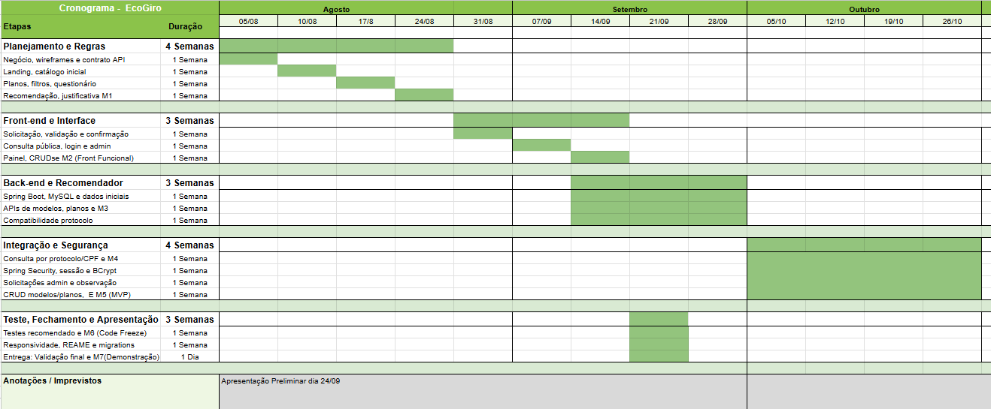

Cronograma de Execução (A2):

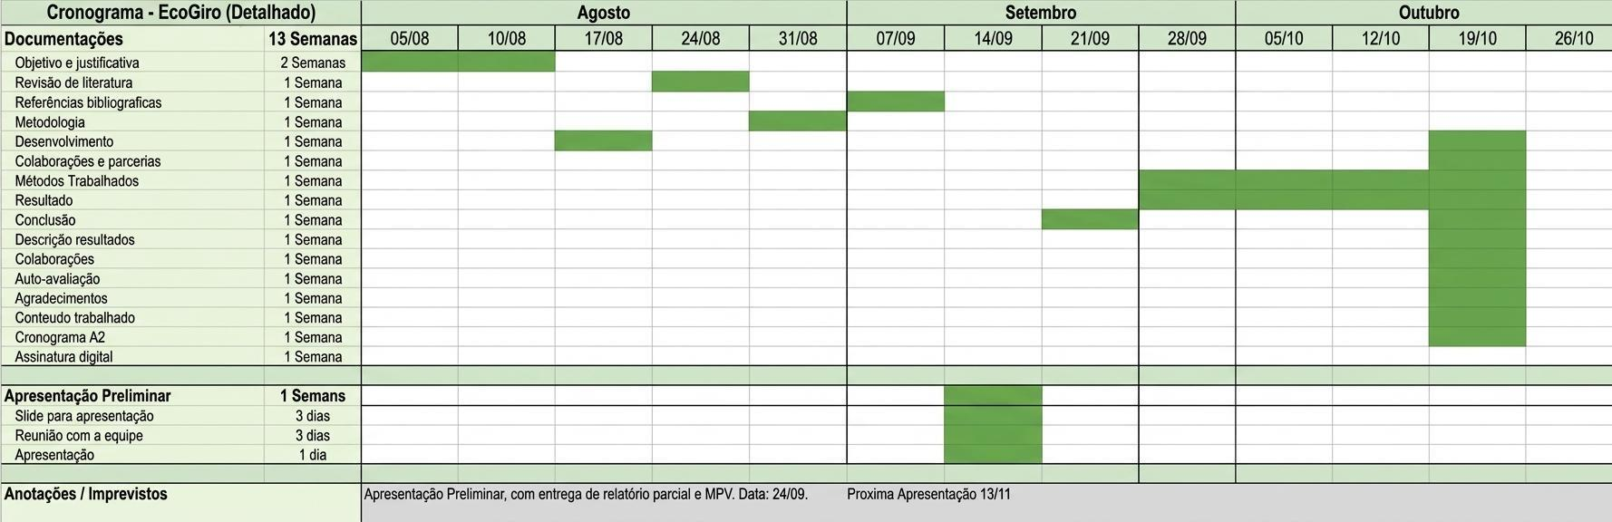

PROTOTIPAGEM E INTERFACES DA APLICAÇÃO
Nesta seção, são apresentadas as capturas de tela e os protótipos que ilustram o fluxo completo de navegação do sistema EcoGiro. As imagens contemplam a Landing Page (Home), as telas de autenticação (login e cadastro para perfis de usuário e administrador), os fluxos interativos de recomendação e seleção de planos, os painéis administrativos de gestão e frota, além das prototipagens de interface e evidências de testes de responsividade em dispositivos móveis.
Ressalta-se que todas as figuras e telas apresentadas a seguir foram desenvolvidas e elaboradas pela equipe do projeto (2026).

Telas do Site:
Figura 1 - Tela Home



Figura 2 - Tela Home

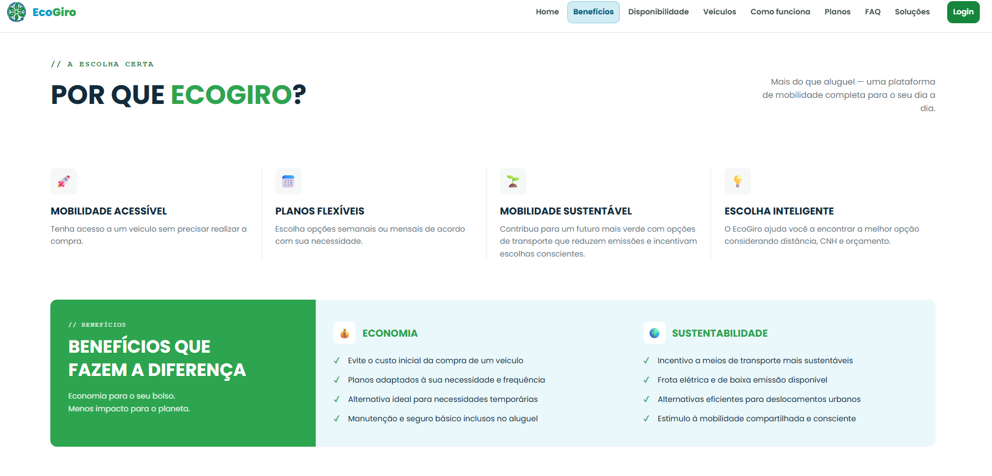

Figura 3 - Tela Home

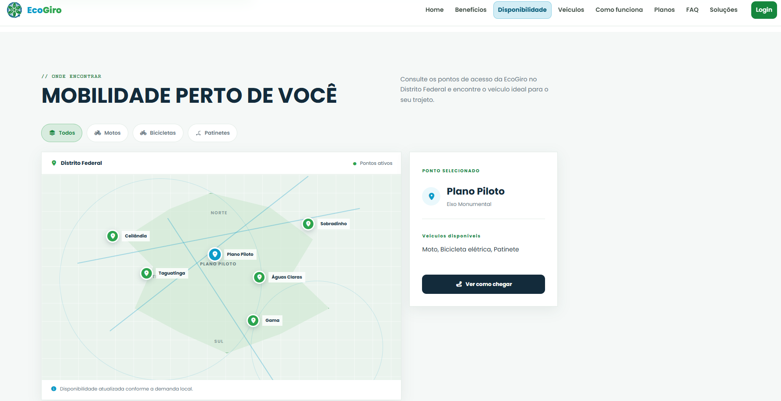

Figura 4 - Tela Home

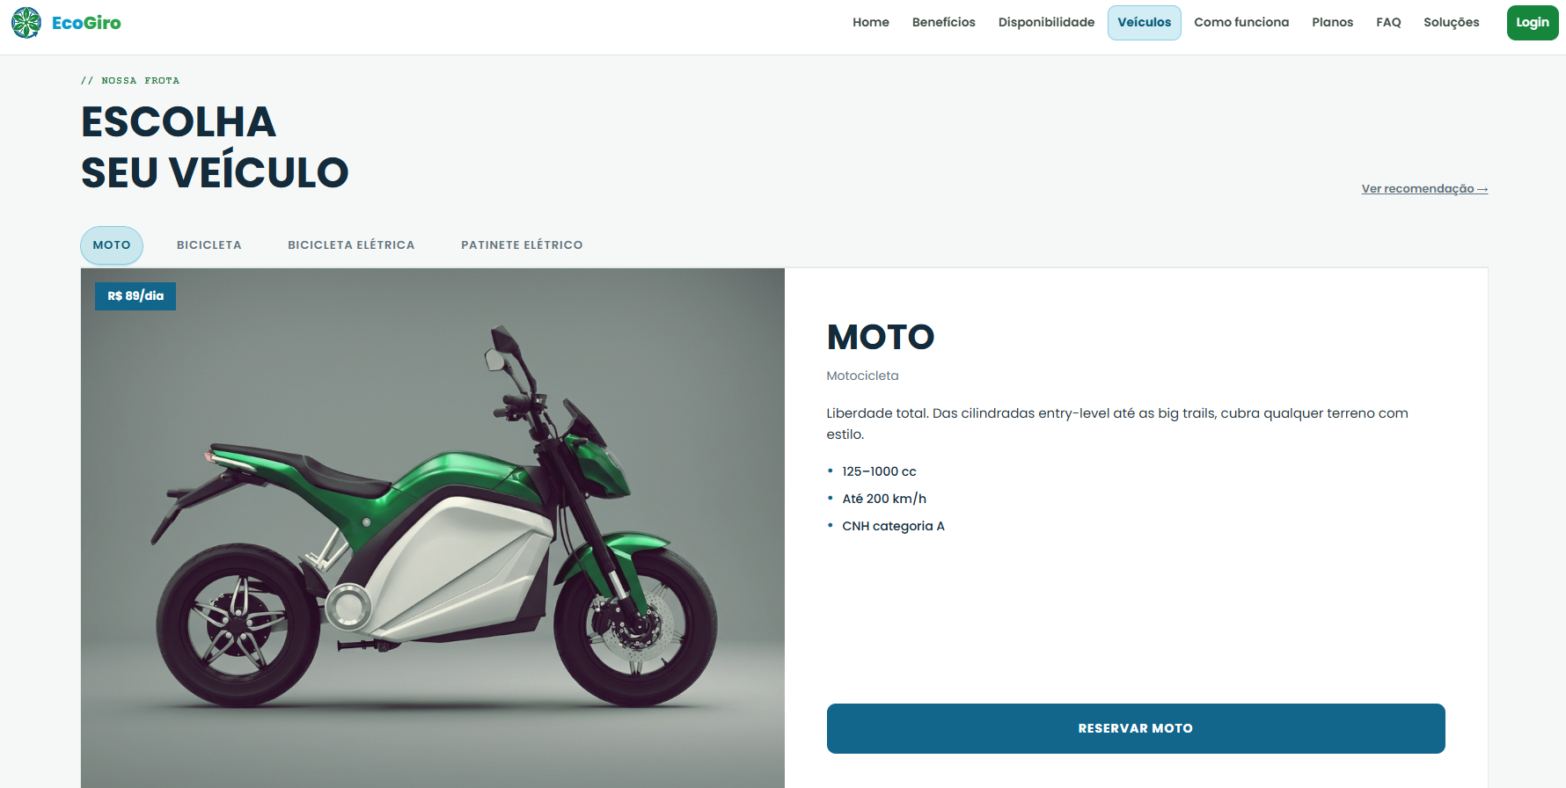

Figura 5 - Tela Home

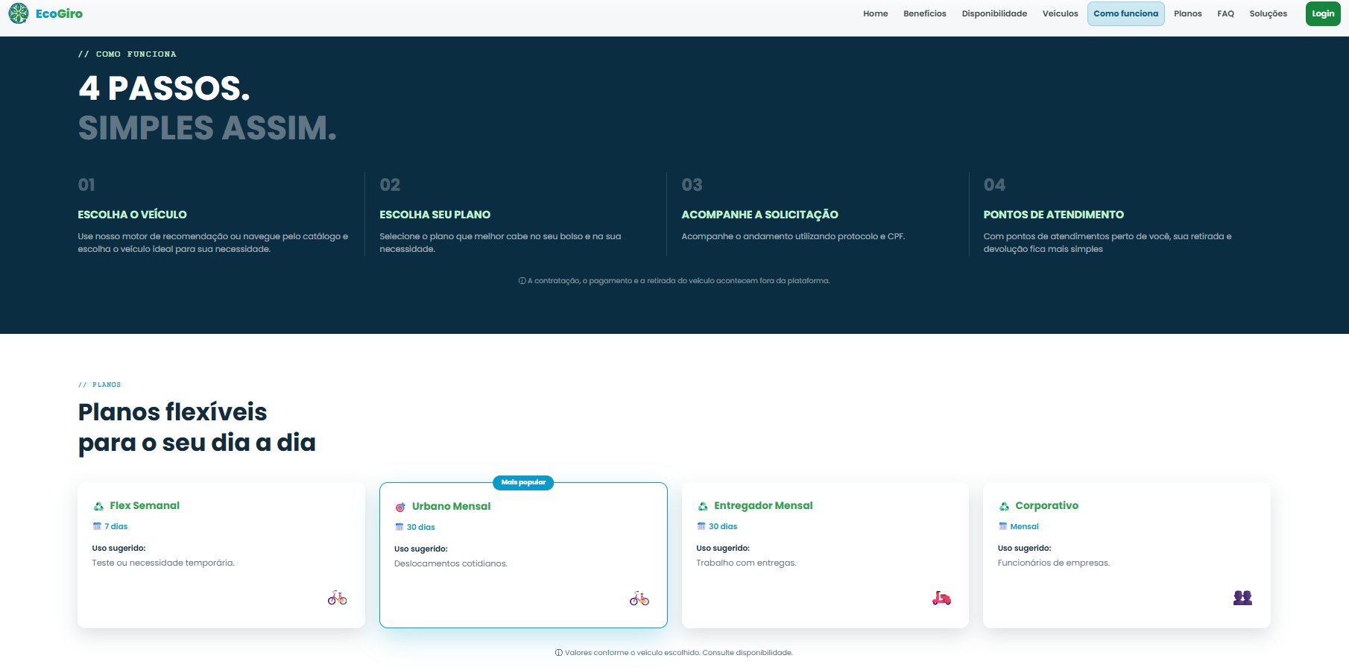

Figura 6 - Tela Home

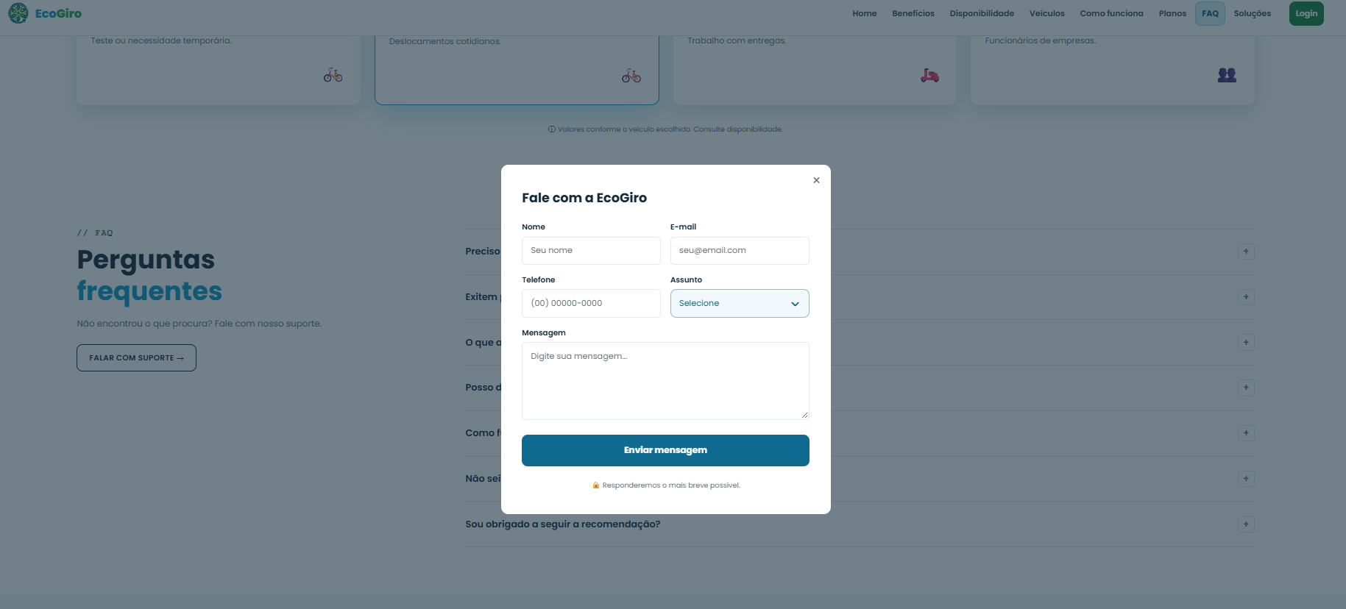

Figura 7 - Tela Home

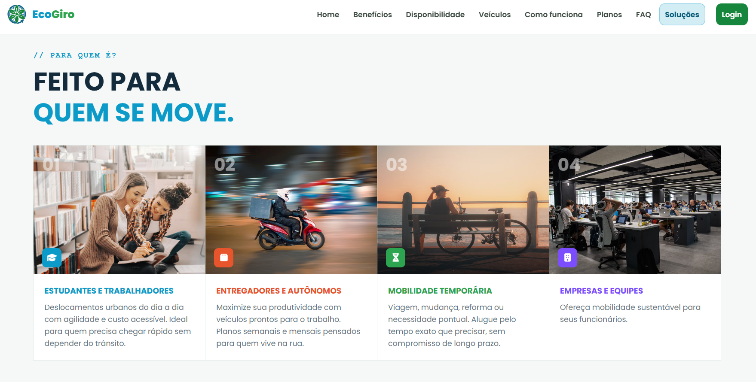

Figura 8 - Tela Home

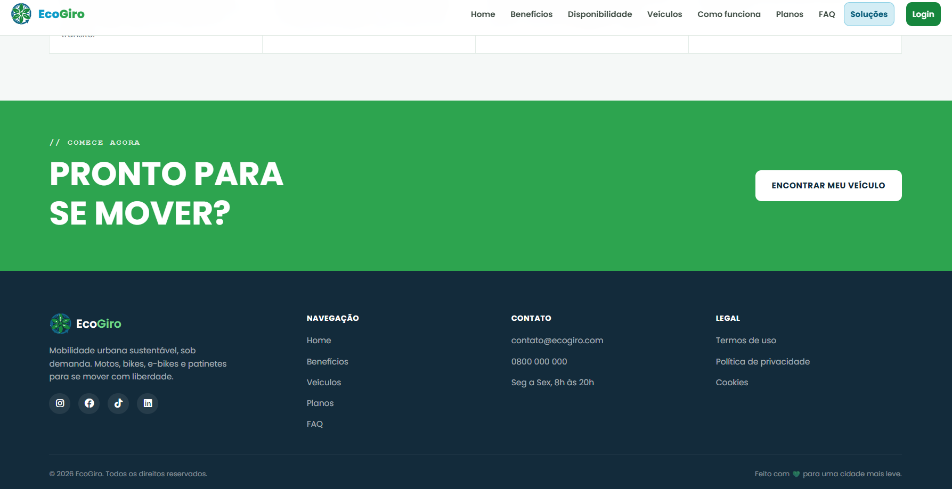

Figura 9 - Tela de Recomendação

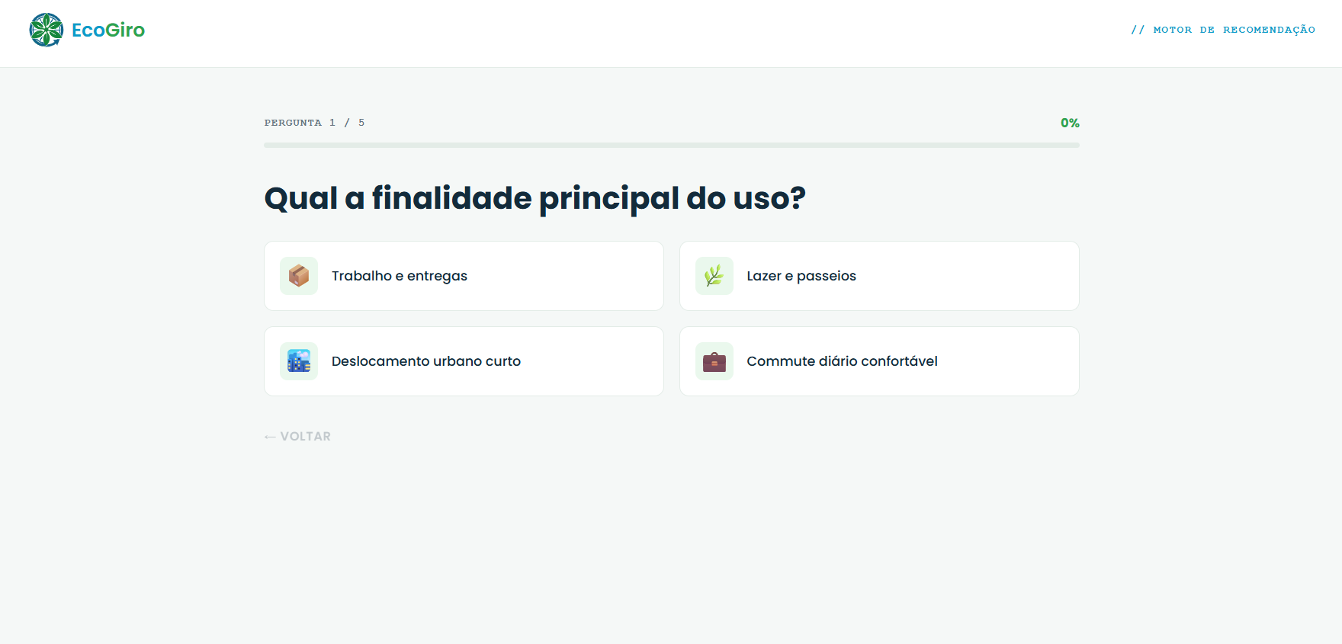

Figura 10 - Tela de Recomendação

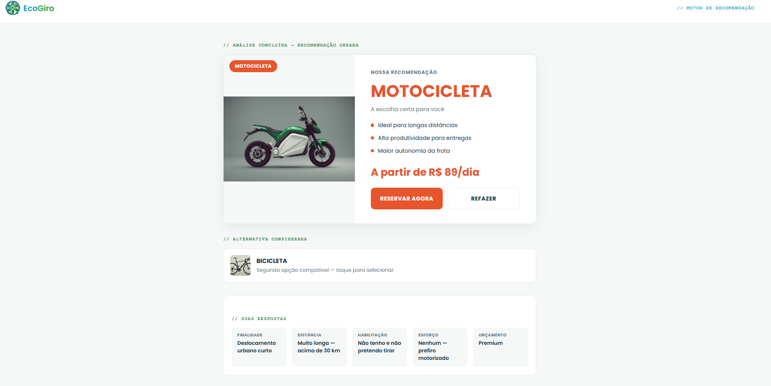

Figura 11 - Tela Dashboard Admin

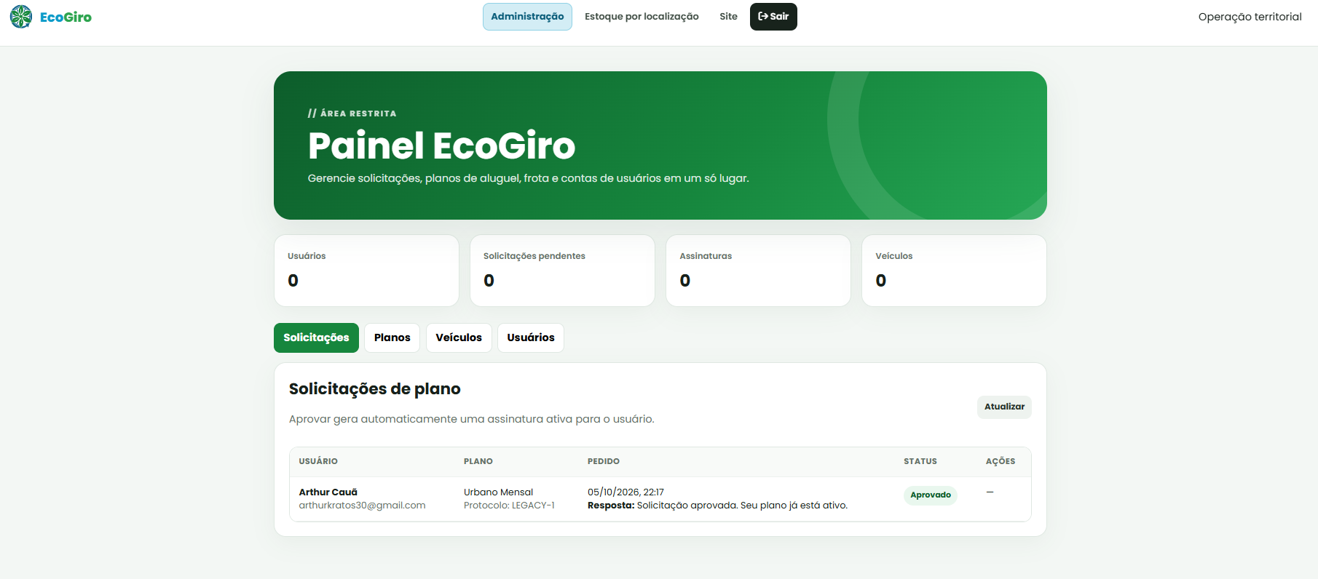

Figura 12 - Tela Dashboard Admin

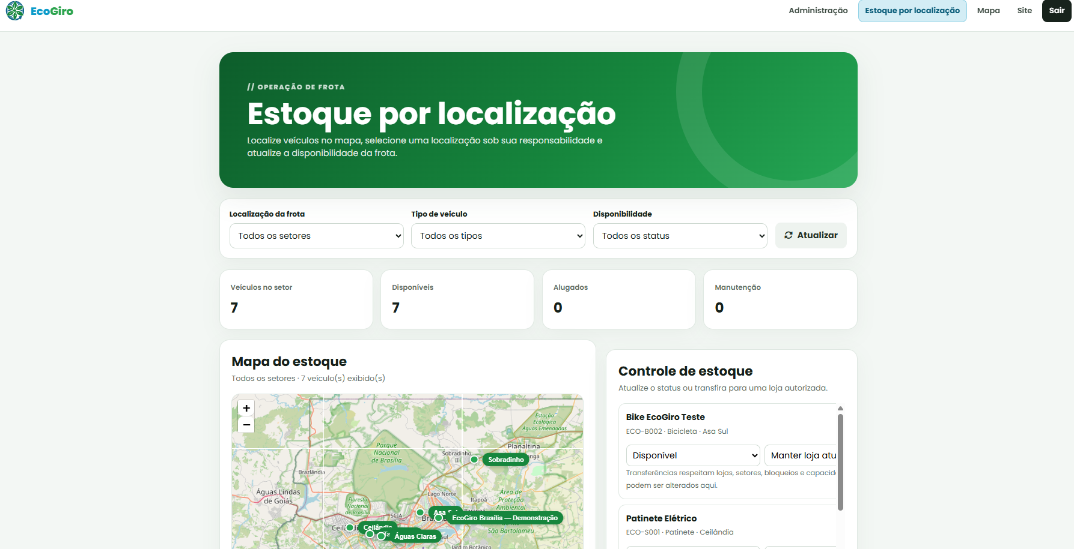

Figura 13 - Tela Login do Usuário

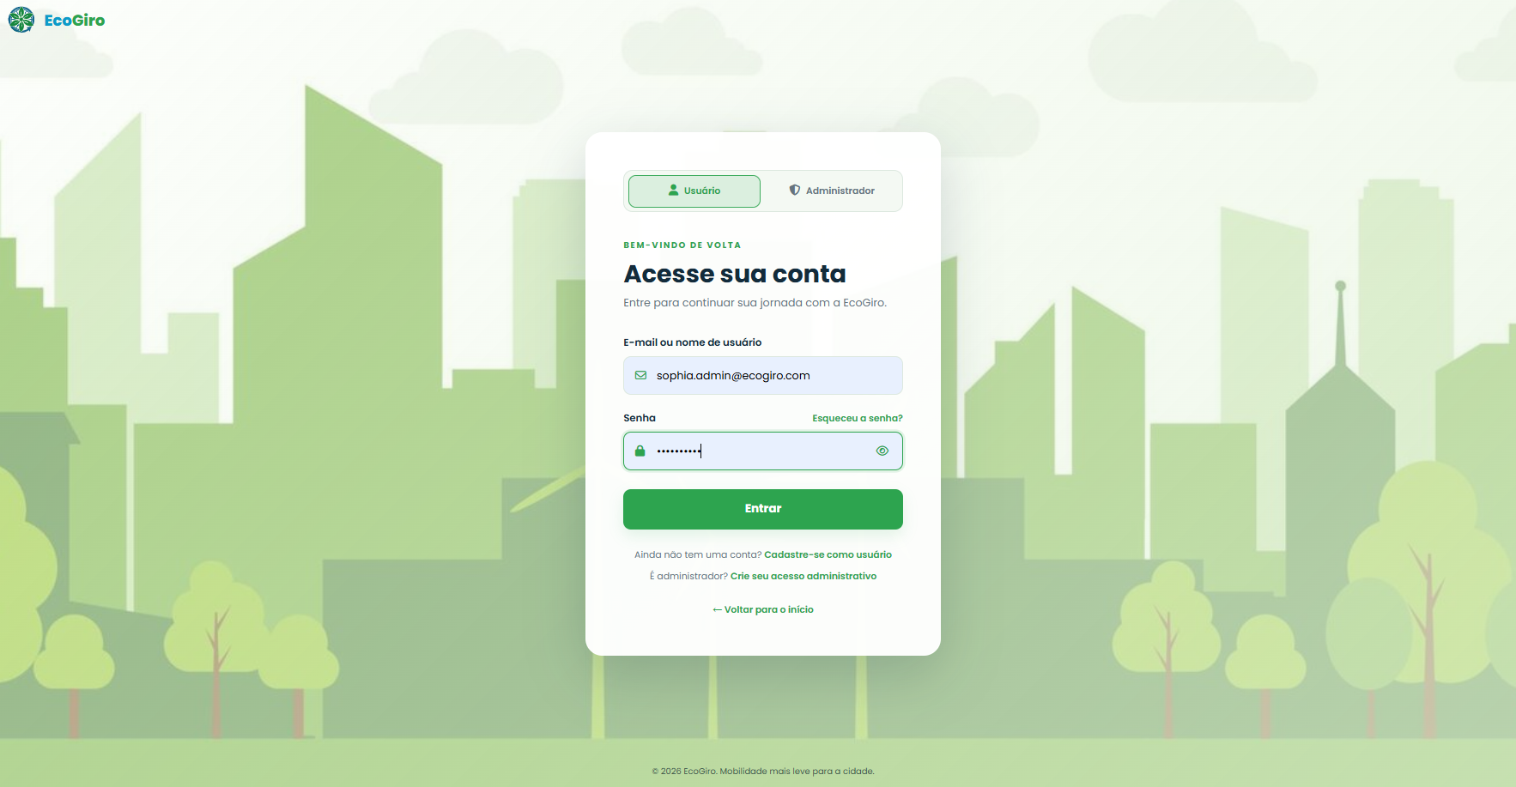

Figura 14 - Tela Login do administrador

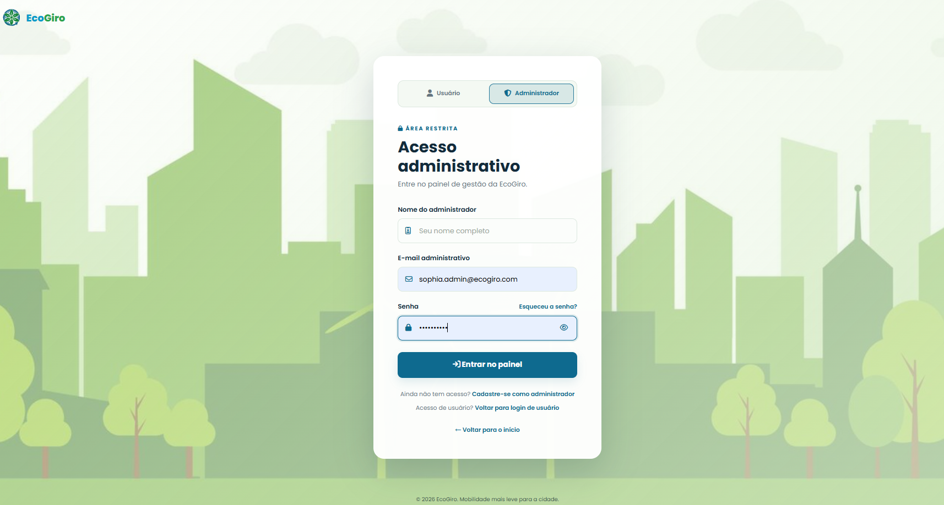

Figura 15 - Tela Cadastro de Usuário

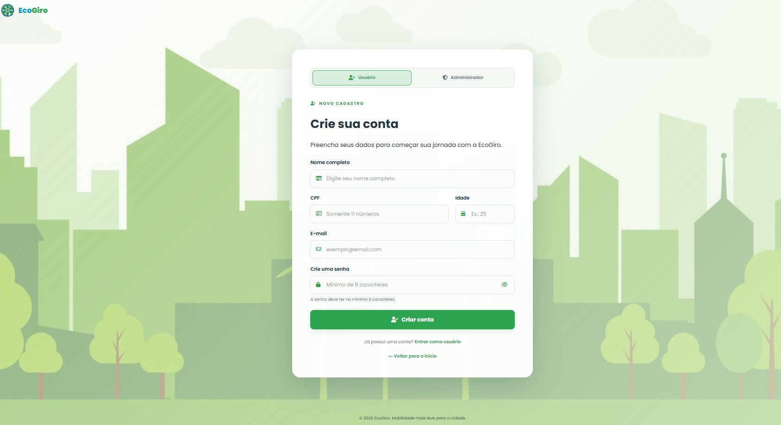

Figura 16 - Tela Cadastro de Administrador

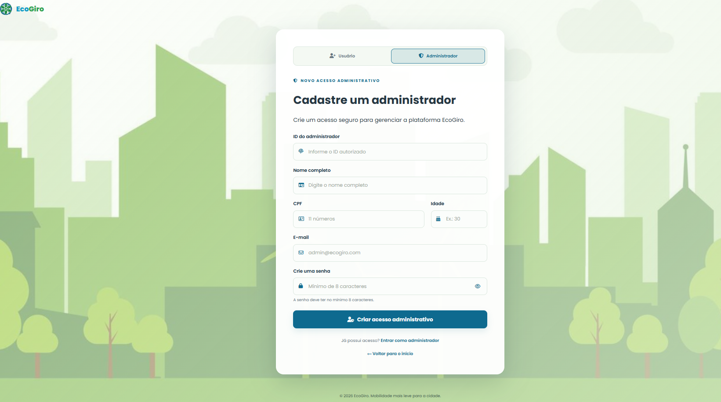

PROTOTIPAGENS:
Figura 17 - Tela de Disponibilidade

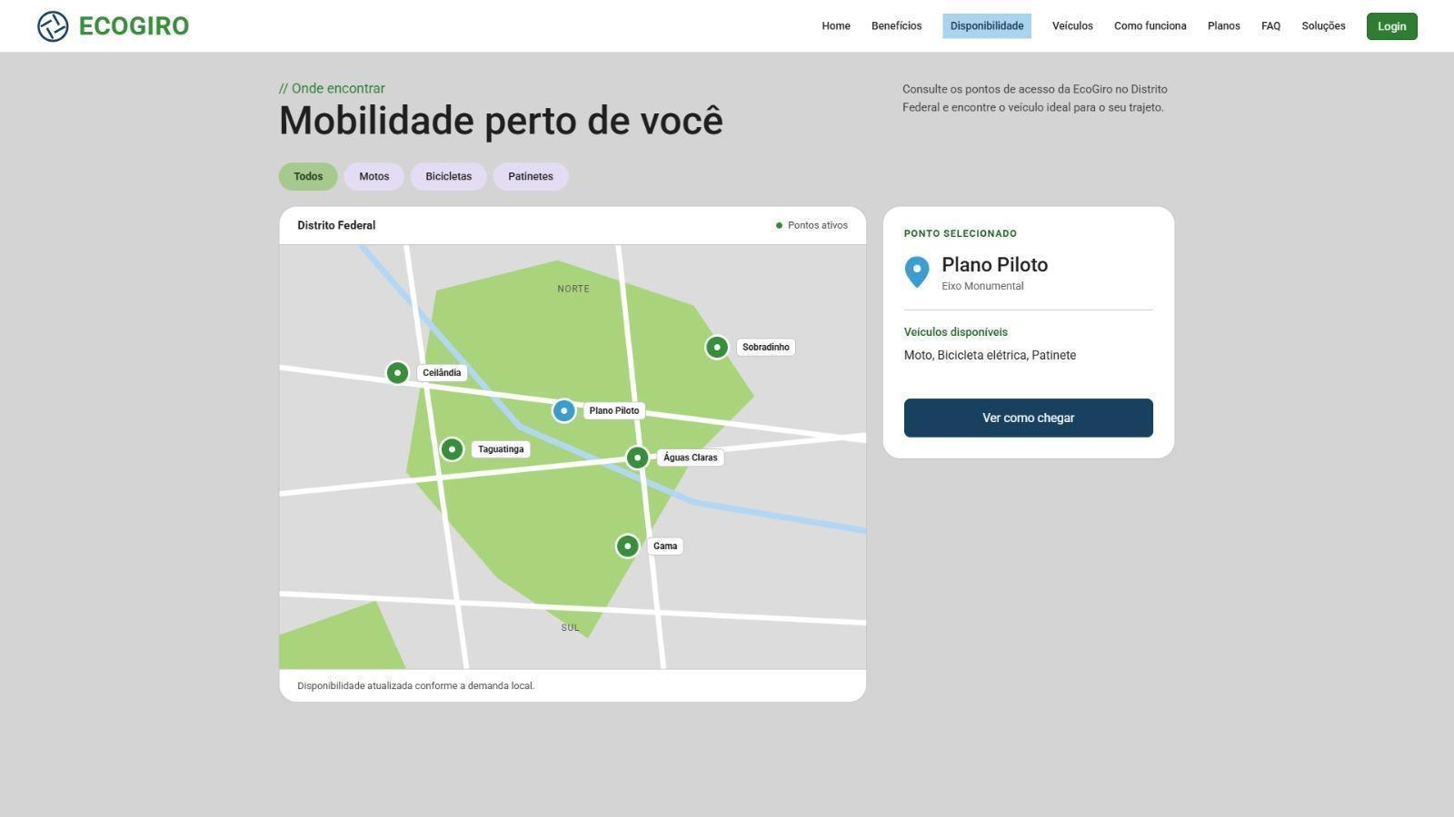
Figura 18 - Tela Mapa dos Veículos Disponíveis

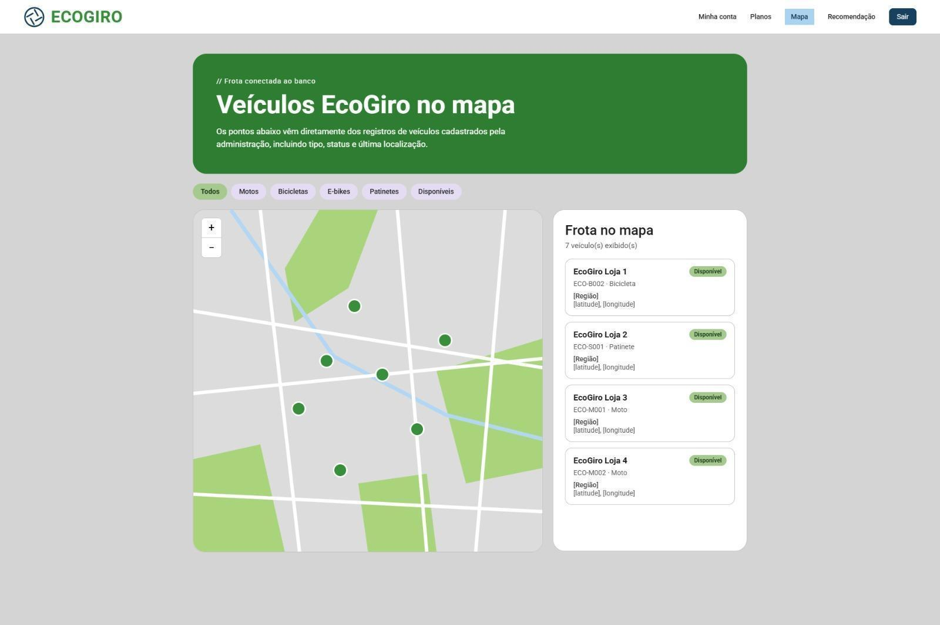

Figura 19 - Tela Perfil do Usuário

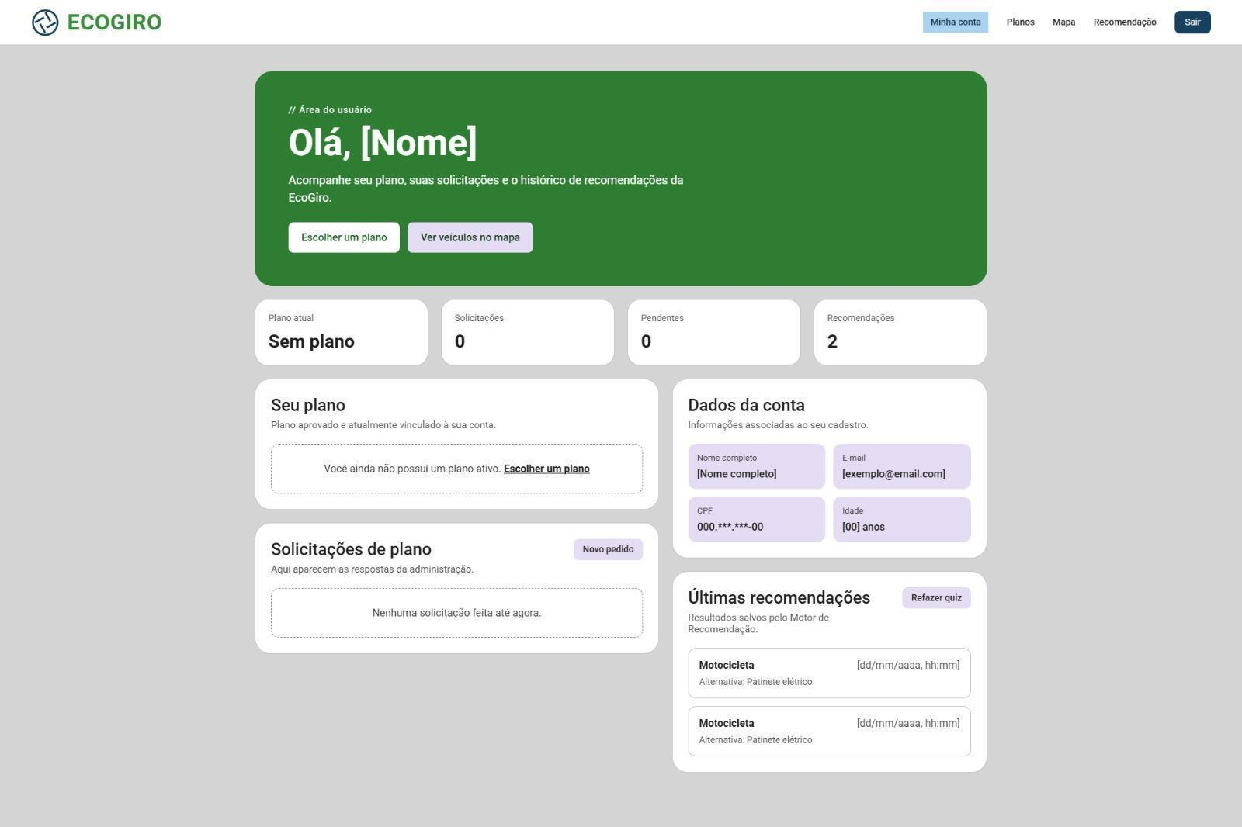

Figura 20 - Tela Seleção de Veículos

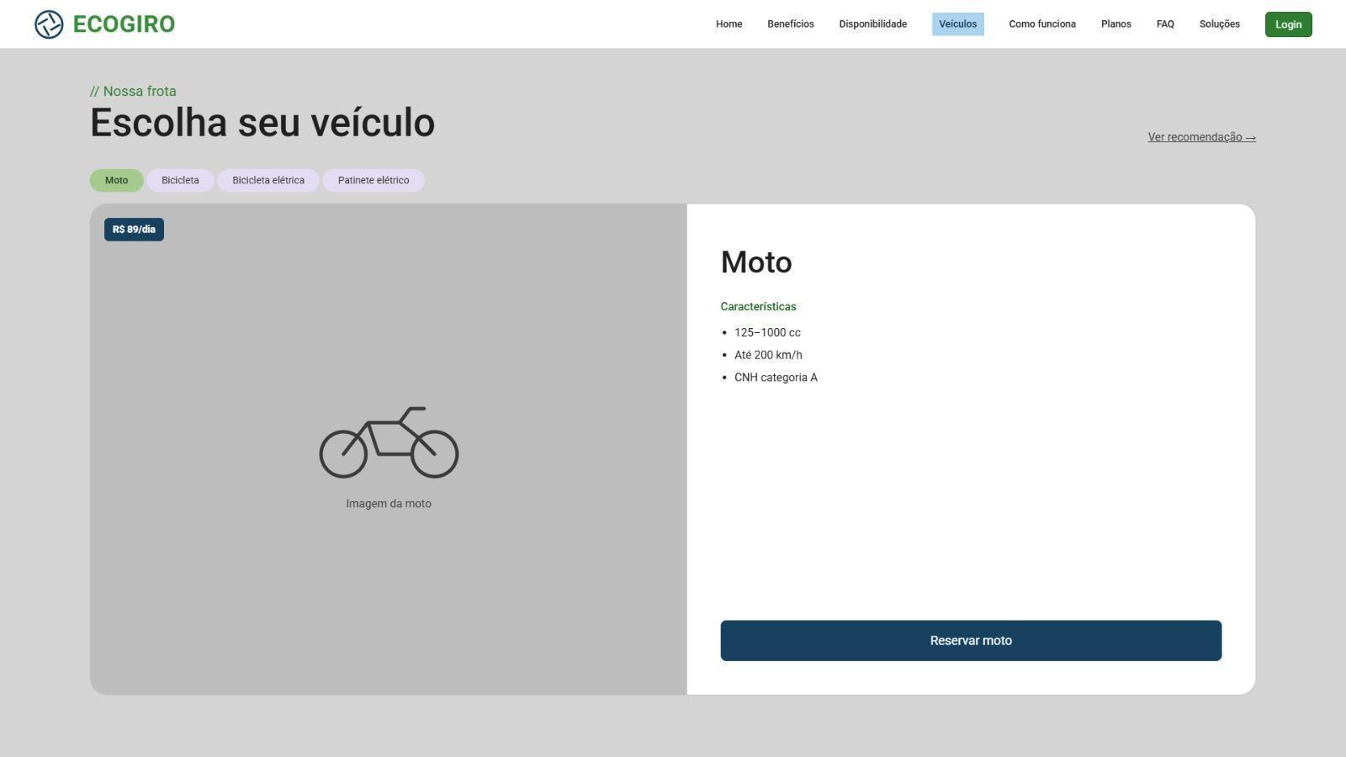

Figura 21 - Tela de Questionário

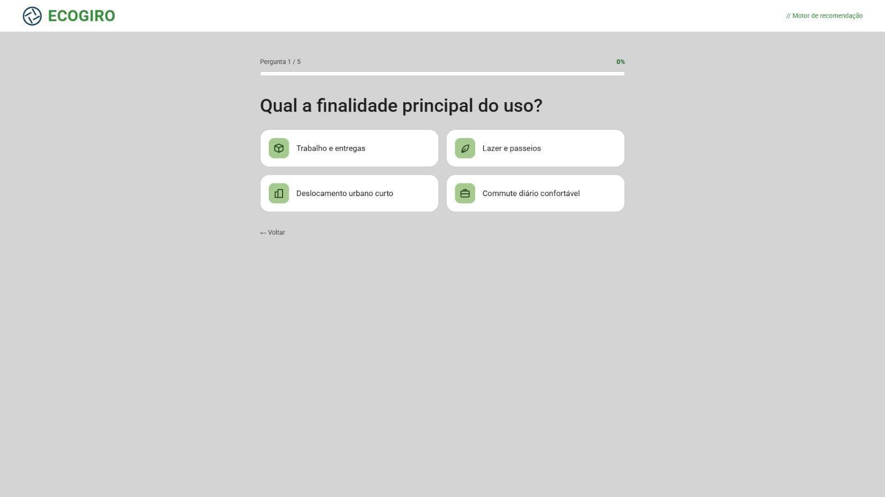

Figura 22 - Tela Resultado do Questionário

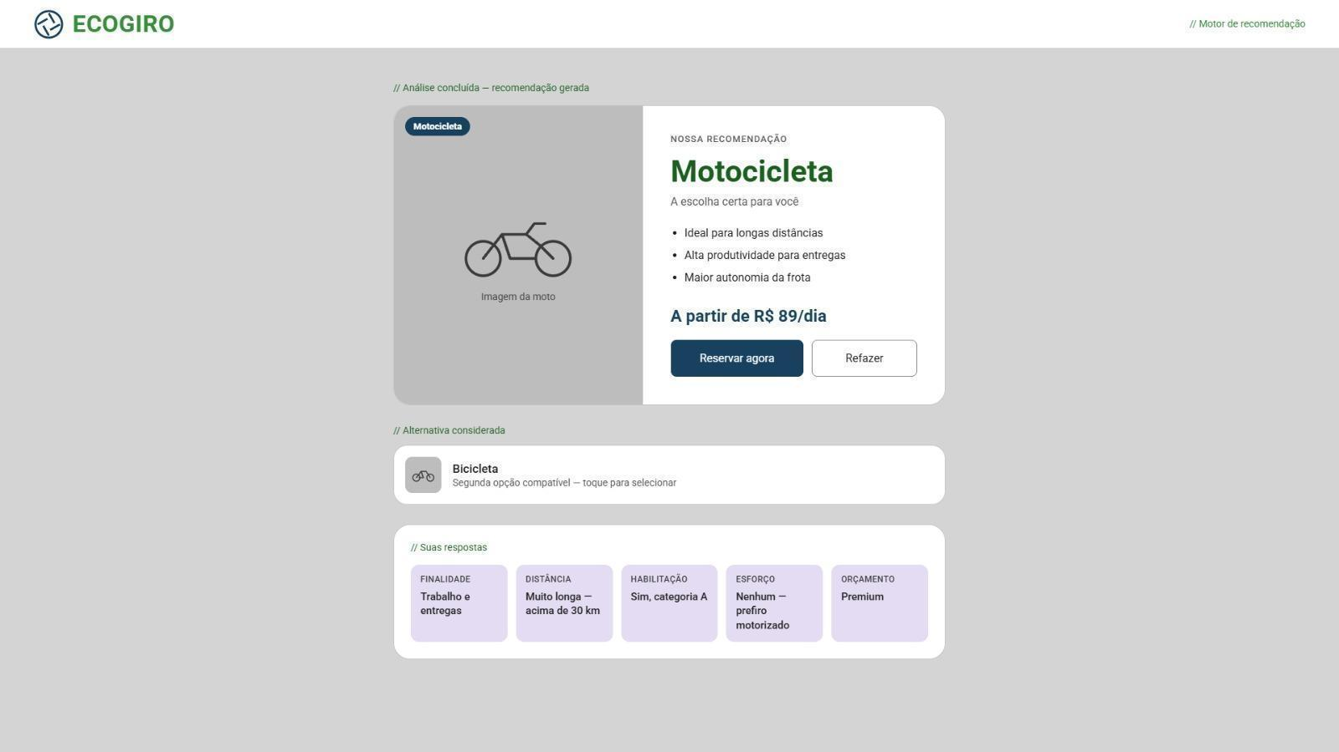

Figura 23 - Tela de Planos para Alugar Veículo

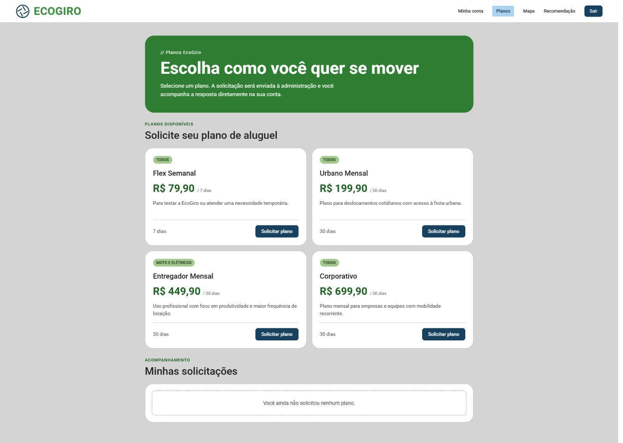

EVIDÊNCIAS DE TESTE DE RESPONSIVIDADE:

Telas - Home

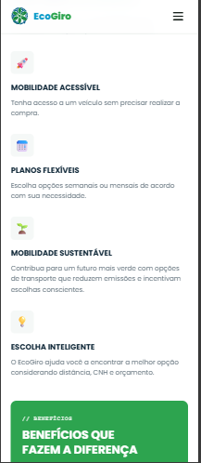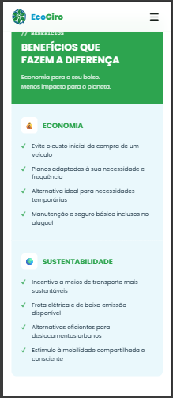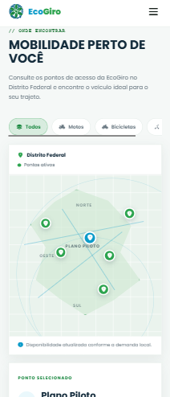

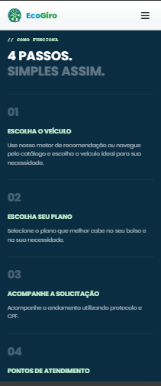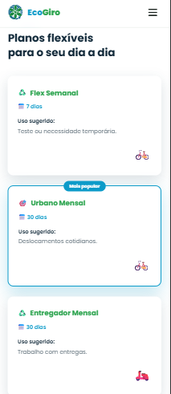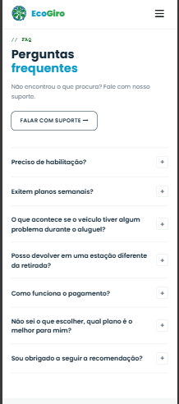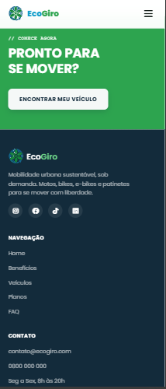

Telas - Cadastro e Login do Usuário

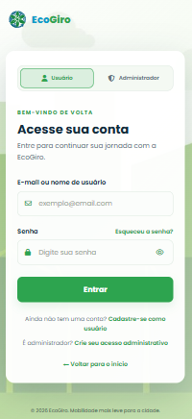

Telas Apresentadas ao Usuário Pós-Login

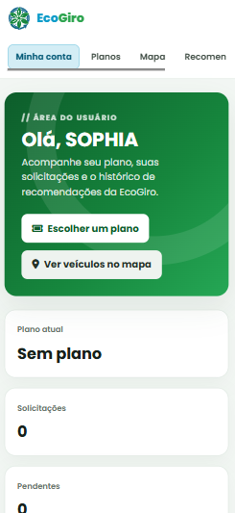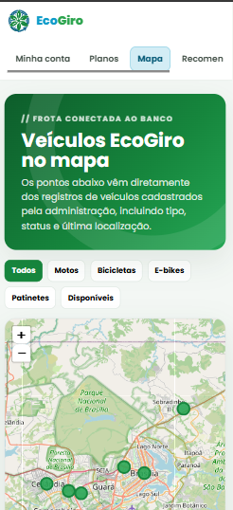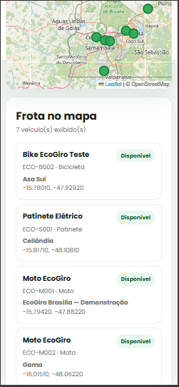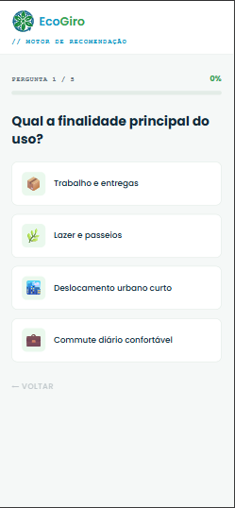
Telas - Cadastro e Login do Administrador

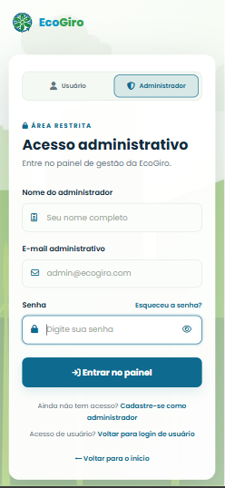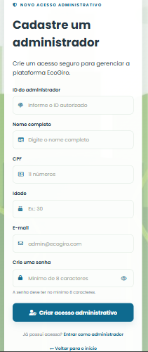

Telas Apresentadas ao Administrador Pós-Login

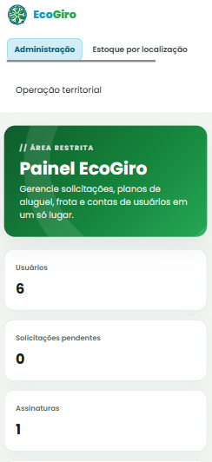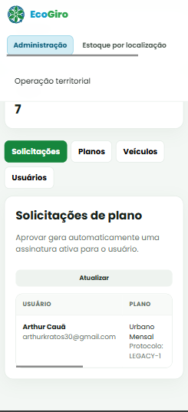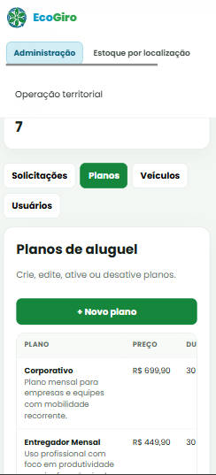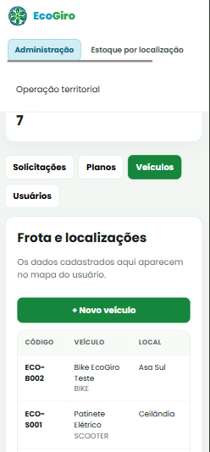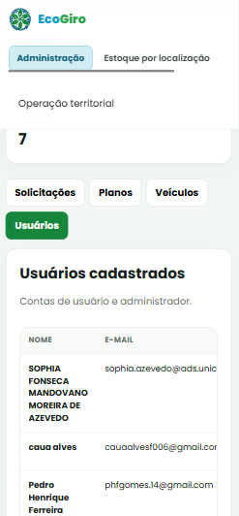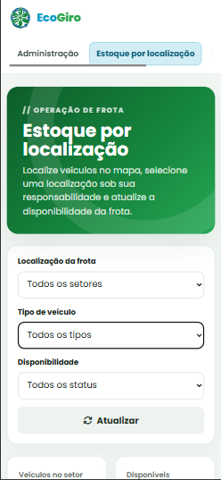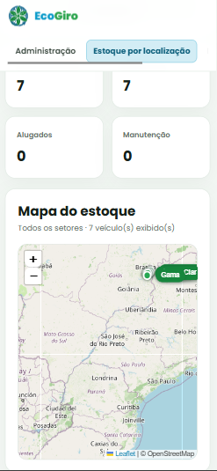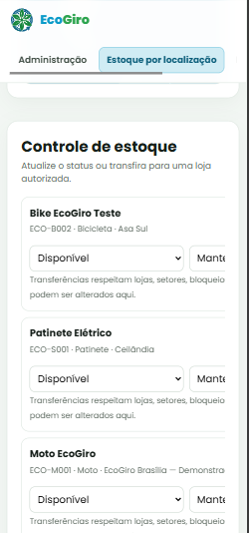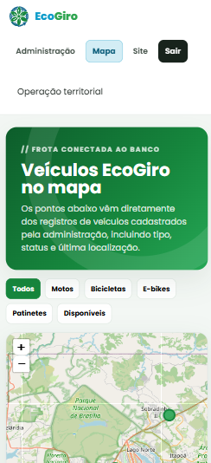

DESCRIÇÃO DE TESTES FEITOS
Durante o desenvolvimento do EcoGiro, foram considerados diferentes tipos de testes para verificar o funcionamento das funcionalidades e a integração entre os componentes da aplicação.
- Testes de autenticação: verificam o processo de cadastro, login e validação das credenciais dos usuários.
- Testes de autorização: verificam as permissões de acesso de acordo com os perfis de usuário e administrador, incluindo a proteção das funcionalidades restritas.
- Testes da API: verificam a comunicação entre o frontend e o backend, o funcionamento dos endpoints e o tratamento das requisições HTTP.
- Testes do sistema de recomendação: verificam o processamento das informações fornecidas pelo usuário, considerando distância, necessidade de CNH, nível de esforço e orçamento para apresentar sugestões de veículos.
- Testes de responsividade: verificam a adaptação das interfaces a diferentes tamanhos de tela, especialmente em dispositivos móveis e computadores.
- Testes de persistência de dados: verificam o armazenamento, a recuperação e a atualização das informações cadastradas no banco de dados.
Também foram realizadas verificações de compilação e execução dos testes automatizados disponíveis no projeto por meio do Gradle Wrapper, contribuindo para identificar possíveis problemas durante o desenvolvimento.

EQUIPE DO PROJETO:

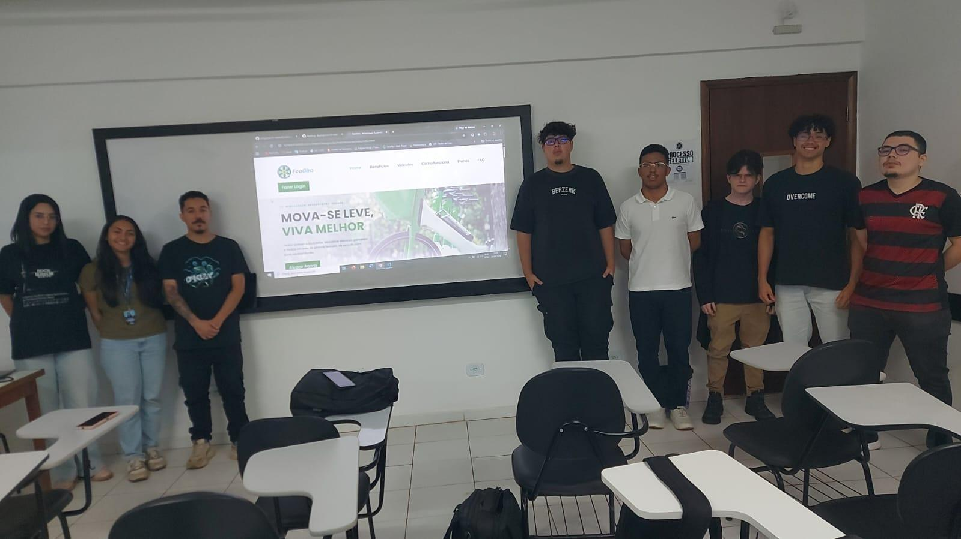

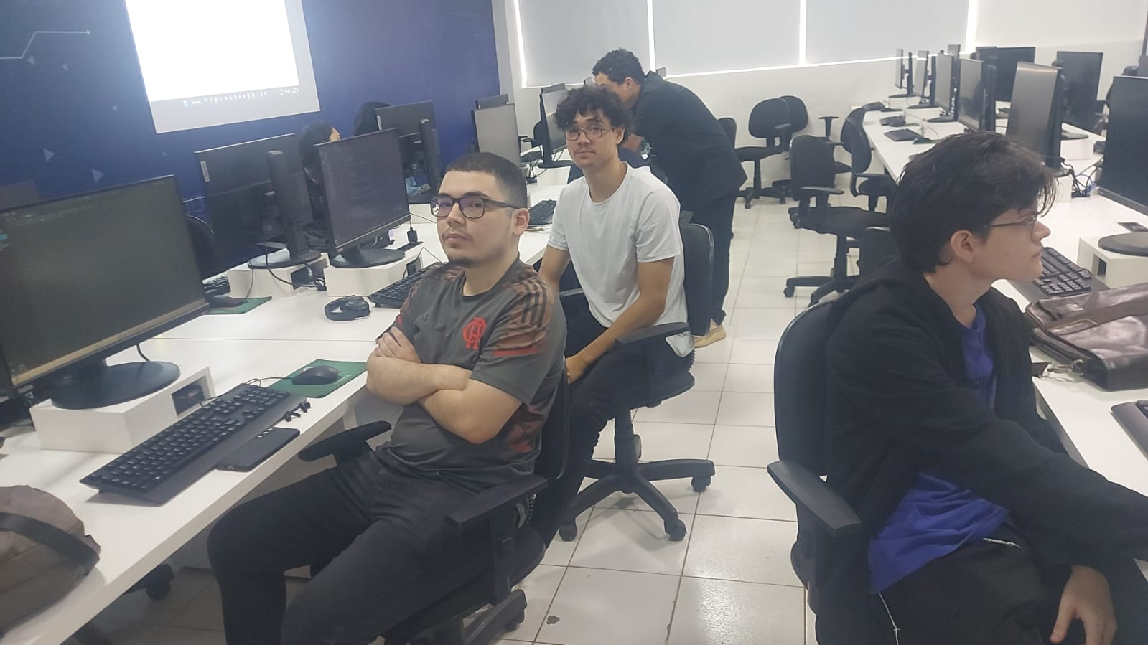

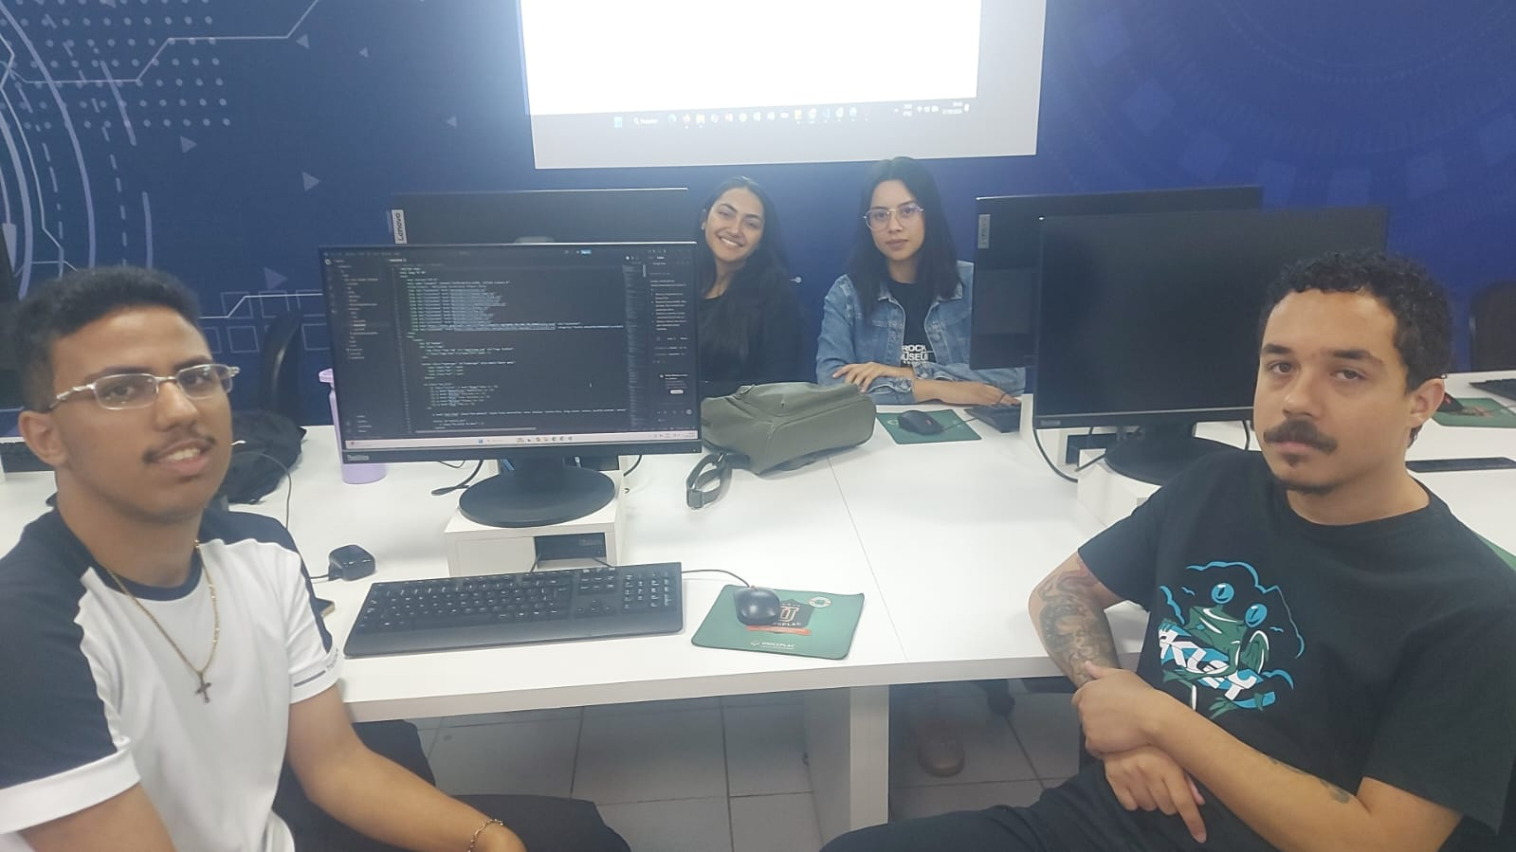

_________________________  Prof. Hudson Neves e Silva  Assinatura e Carimbo | __________________________  Coordenadora Ana Carolina  Assinatura e Carimbo

